أهم الدوال الخاصة بالمتغير النصي "Function"

إن شاء الله من خلال هذه المحاضرة سوف نتعرض لمجموعه من الـ (Function) أو الدوال التي لها علاقة بالسلسلة النصية (String).

و من خلال هذا التطبيق سوف نقوم إن شاء الله بالتعرف على هذه الدوال :-
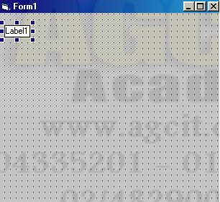
- نقوم بفتح برنامج الفيجوال بيسك ثم نقوم بعمل مشروع جديد ثم نقوم برسم أداة ال (Label) على الفورم لتصبح بهذا الشكل:-

- ثم عمل (Copy) و (Past) من هذا ال (Label) حتى يكون لدينا 10 أدوات عنوان على الفورم, ثم نقوم برسم أداة مفتاح واحدة على الفورم ونقوم بتسميتها بالاسم (OK) ليصبح شكل الفورم بهذا الشكل:-
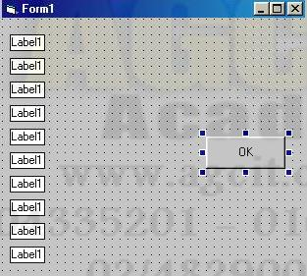

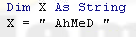
- ثم نفتح شاشة الكود الخاصة بالمفتاح (OK) و نقوم بحجز متغير نصي ونقوم بتسميته بالاسم (x) ثم نمرر له أي قيمة نصيه ولكن هذه القيمة سوف تحتوى على مسافات وأحرف صغيره وأحرف كبيرة كما سنرى:-

ثانيا: وألان بعد رسم الأدوات المطلوبة على الفورم نأتي إلى موضوع محاضرتنا وهو مجموعة من أهم الدوال الخاصة بالسلسلة النصية لنقوم بتطبيق هذه الدوال على خاصية الـ (Caption) الخاصة بكل (Label) على الفورم ثم نرى نتيجة تنفيذ هذه الدوال:-

1- الدالة (Len): وتقوم هذه الدالة بحساب عدد الأحرف الموجودة داخل اى متغير أو مخزن نصي
ويكون الكود بهذا الشكل:

و معنى هذا الكود أن أداة العنوان رقم 1 "Label1" تساوى عدد الأحرف الموجودة بالمخزن (x).

2- الدالة (Ucase) : وتقوم هذه الدالة بتحويل القيمة النصية الموجودة داخل اى مخزن نصي إلى أحرف كبيره .
ويكون الكود بهذا الشكل :

و معنى هذا الكود أن أداة العنوان رقم 2"Label2" تساوى القيمة الموجودة بالمخزن (x) ولكن بعد تحويلها إلى أحرف كبيرة عن طريق الدالة "Ucase" .

3- الدالة (Lcase): وتقوم هذه الدالة بتحويل القيمة النصية الموجودة داخل أي مخزن نصي إلى أحرف صغيره .
ويكتب الكود بهذا الشكل :

و معنى هذا الكود إن أداة العنوان رقم 3 "Label3" تساوى القيمة الموجودة بالمخزن (x) ولكن بعد تحويلها إلى أحرف صغيره عن طريق الدالة "Lcase".

4- الدالة (LTrim): وتقوم هذه الدالة بحذف أي مسافات من السلسلة النصية من جهة اليسار.
ويكتب الكود بهذا الشكل:

و معنى هذا الكود إن أداة العنوان رقم4 "Label4" تساوى القيمة الموجودة بالمخزن (x) ولكن بعد حذف اى مسافات من جهة اليسار عن طريق الدالة "LTrim"

5- الدالة (RTrim) : وتقوم هذه الدالة بحذف اى مسافات من السلسلة النصية من جهة اليمين.
ويكتب الكود بهذا الشكل:

و معنى هذا الكود أن أداة العنوان رقم5 "Label5" تساوى القيمة الموجودة بالمخزن (x) ولكن بعد حذف أي مسافات من جهة اليمين عن طريق الدالة "RTrim".

6- الدالة (Trim): تقوم هذه الدالة بحذف أي مسافات على يمين أو يسار القيمة النصية بداخل أي متغير نصي.
ويكتب الكود بهذا الشكل :

و معنى هذا الكود إن أداة العنوان رقم 9 "Label9" تساوى القيمة الموجودة بالمخزن (x) ولكن بعد حذف أي مسافات من جهة اليسار و من جهة اليمين باستخدام الدالة "Trim".

7- الدالة (Left) : وتقوم هذه الدالة بإحضار قيمة نصيه من اى مخزن نصي من جهة اليسار ولكن يجب تحديد عدد هذه الأحرف.
ويكتب الكود بهذه الصورة :

و معنى هذا الكود إن أداة العنوان رقم 6 "Label6" تساوى أول ثلاث أحرف من القيمة الموجودة بالمخزن (x) ولكن من جهة اليسار.

- ولكن نلاحظ شكل الكود مختلف بعض الشيء عن شكل الاكواد الخاصة بالدوال السابقة حيث ان صورتها العامة تأخذ هذا الشكل :-

Left(VariableName , Num)

حيث أن:-
- VariableName: هو إسم المتغير الموجود بداخله القيمة النصية.
- Num: هو لتحديد عدد الأحرف المطلوبة من القيمة النصية من جهة اليسار.

8 - الدالة (Right): وتقوم هذه الدالة بإحضار قيمة نصيه من اى مخزن نصي من جهة اليمين ولكن يجب تحديد عدد هذه الأحرف ويكتب الكود بهذه الصورة.

و معنى هذا الكود إن أداة العنوان رقم 7 "Label7" تساوى أول ثلاث أحرف من القيمة الموجودة بالمخزن (x) ولكن من جهة اليمين, وينطبق عليها نفس الشرح السابق الخاصة بالدالة (Left)

9- الدالة (Mid) : وتقوم هذه الدالة بإحضار قيمة نصيه من اى مخزن نصي ولكن يجب تحديد رقم أول هذه الأحرف و عدد هذه الأحرف أيضا, ويكتب الكود بهذا الشكل:

و معنى هذا الكود ان أداة العنوان رقم 8 "Label8" تساوى القيمة الموجودة بالمخزن (x) ولكن من أول الحرف رقم 3 بطول حرفين.

- ولكن يجب ان نقف مع هذا الكود قليلا لنرى الصورة العامة له حيث تأخذ الشكل الاتى :

Mid( VariableName , Start , Num)
حيث ان :-
- VariableName : هو اسم المتغير الموجود بداخله القيمة النصيه .
- Start : هو لتحديد رقم أول هذه الاحرف .
- Num : هو لتحديد عدد الأحرف المطلوبة من داخل القيمة النصية الموجودة بالمتغير النصي.

10- في هذا الكود سوف نقوم بتطبيق أكثر من داله في نفس الوقت كما سنرى :-

في هذا الكود نقوم بحذف المسافات الموجودة بداخل المخزن (x) ثم نقوم بتحويل القيمة النصية الموجودة بداخل هذا المخزن إلى أحرف كبيرة .

- و بعد كتابة كل هذه الأسطر يصبح شكل الكود في النهاية داخل صفحة الكود الخاصة بأداة المفتاح بهذا الشكل :-
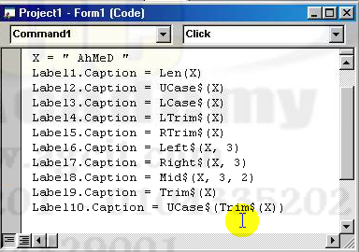

وألان جاء وقت تشغيل التطبيق ونرى تأثير كل داله من هذه الدوال على القيمة الموجودة داخل المخزن النصي (x) كما سنرى من خلال هذه الصورة:-

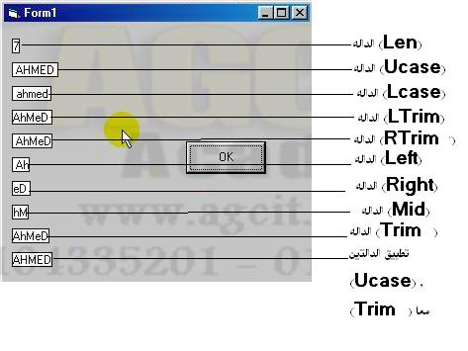

Counters

العدادات
مفهوم العدادات :- تعتبر العدادات منطق (Logic) غير مرتبط بأى لغة برمجه معينه حيث انه يمكن تطبيقه فى اى لغة برمجه سواء كانت فيجوال بيسك او اى لغه اخرى .

أمثله في حياتنا اليومية على العدادات
مثال:- الساعة الرقميه مثلا عباره عن عداد للحظات و عددا للثوانى وعداد للدقائق وعداد للساعات و عداد للايام و عداد للشهور و عداد للسنسين وهم مرتبطين ببعضهم البعض بحيث لو وصل عدداد الثوانى الى 59 تزيد الدقائق بمقدار 1 وإذا وصل عداد الدقائق إلى 59 تزيد الساعات بمقدار 1 وهكذا.
لذلك يوجد للعدادات أهميه كبرى فى صناعة السوفتويير و وتستخدم بشكل كبيير جدا فى كثير من البرامج.

- الامر GoTo
مثال تطبيقى :- لو اردنا مثلا طباعة الرقم من 1 إلى 3 على الشاشه سوف يكون الكود بهذا الشكل

Print 1

Print 2

Print 3
ولكن ماذا إذا كنا نريد طباعة الرقم من 1 إلى 100 مثلا على الشاشه ؟ تصور معى شكل وحجم الكود و مدى طول الاسطر و الوقت الذى سوف يضيع فى كتابتها و ايضا الجهد .
ولكن مفهوم العدادات سوف يحل هذه المشكله تماما ويختصر كثيرا من الوقت والجهد , تعالى معى نرى ماذا سوف يكون شكل الكود مع تطبيق مفهوم العدادات :

Dim x As Integer

Beg:
x = x + 1

Print x

If x = 100 Then Exit Sub

GoTo Beg

ماذا يعنى هذا الكود ؟
في السطر الأول:

Dim x As Integer
فى هذا السطر نقوم بحجز متغير عددى نقوم بتسميته بالاسم (x) ولم نعطية اى قيمة لذلك سوف يأخذ القيمة الافتراضيه وتكون قيمة (x) تساوى الصفر.

Beg:
وكلمة (Beg) ما هى الا عنوان لتنفيذ الكود مرة اخرى من عنده ويمكننا تسمية هذا العنوان باى إسم انت تختاره ولكن لابد وان يكون منتهى بـ (:).

x = x + 1

Print x

هنا نجعل قيمة (x) = (القيمة الموجودة فيها +1 ) ثم طباعة قيمة (x).

If x = 100 Then Exit Sub

فى هذا السطر من الكود بشرط على الكمبيوتر لو إن قيمة (x) تساوى 100 يعمل إغلاق للإجراء ولا يقوم بتنفيذ باقي الكود .
ولكن فى حالة عدم (x) لا تساوى 100 يكمل باقى الكود و يوصل لهذا السطر

GoTo Beg
وهذا السطر يعنى تنفيذ الكود مرة اخرى بداية من العنوان الذى قمنا بكتابته وهو (Beg) و بالتالى تزيد مقدار قيمة (x) بمقدار 1 إلى ان تصل قيمتها 100 .

For…………….Next

تعتبر الحلقة التكراريه أو الدواره (For….Next) نوع أخر من أنواع العدادات.
سوف نقوم بتطبيق المثال السابق بإستخدام هذه الحلقه وسوف يكون شكل الكود بهذا الشكل:

Dim x As Integer

For x = 0 To 100

Print x

If x = 100 Then Exit Sub

Next x

Dim x As Integer
فى هذا السطر قمنا بحجز متغيير عددى و قمنا بتسميتة بـ(x) كما فى المثال السابق حيث سوف يكون العداد.

For x = 0 To 100

Print x

If x = 100 Then Exit Sub

Next x
في السطر الأول من هذا الكود بأمر الكمبيوتر بعمل حلقة تكراريه تبداء من القيمة صفر وتنتهى بالقيمة 100.
وفى السطر الثاني يقوم بطباعة قيمة المتغير (x) حيث قيمة (x) فى اول مره تساوى الصفر .
وفى السطر الثالث نقوم بوضع شرط وذلك لانهاء هذه الحلقه حيث إذا وصلت قيمة (x) إلى 100 يقوم يإنهاء هذا الاجراء و يخرج خارج هذه الحلقه.
وفى السطر الرابع من هذا الكود نقوم بزيادة المتغير (x) بمقدار 1 حيث

Next x
تعنى العودة إلى أول الدوارة مره أخرى لإعادة تنفيذ الكود حيث أن مقدار الزيادة الافتراضي هنا هو بمقدار واحد فقط , ولكن يمكننا التحكم فى مقدار الزيادة بالقيمة التى نريدها عن طريق الكلمة المحجوزه (Step) ويصبح شكل الكود بهذا الشكل:-

Dim x As Integer

For x = 0 To 100 Step 5

Print x

If x = 100 Then Exit Sub

Next x
ففى هذا الكود سوف يصبح مقدار الزياده يساوى (5) , ويممكنا عمل العكس بحيث يصبح مقدار النقصان يساوى (5) حيث سوف يكون الكود كالتالى:-

Dim x As Integer

For x = 100 To 0 Step -5

Print x

If x = 0 Then Exit Sub

Next x
حيث يوجد إختلاف بسيط فى الكود ففى السطر الثانى سوف تبداء الدواره من القيمة (100) وهى أول قيمة للمتغير (x) ثم تبداء بالنقصان بمقدار (5) إلى أن تنتهى بالقيمة (0) وإذا وصلت إلى هذه القيمة يتم إغلاق الاجراء والخروج من الدواره نهائيا.

Dir & Drive & File ListBox

يوجد بالفيجوال بيسك ثلاث أدوات أو كائنات مرتبطين ببعضهم البعض وهما :
- DriveListBox: وهذه الأداة لتتعامل مع محركات الأقراص الصلبة .
- FileListBox: هذه الأداة للتعامل مع الملفات و إظهار هذه الملفات من داخل المجلدات .
- DirListBox: هذه الأداة للتعامل مع المجلدات .
DriveListBox
وهذا شكل هذه الأدوات على صندوق الأدوات الموجود بالفيجوال بيسك:


FileListBox

DirListBox

وبعد وضع أو رسم هذه الأدوات على الفورم أو النموذج "Form" ستكون بهذا الشكل الموضح:

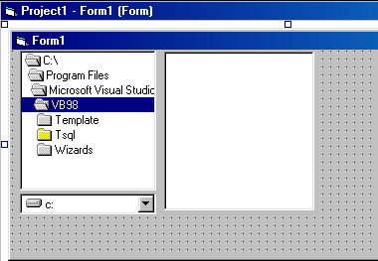

DriveListBox
FileListBox
DirListBox

مثال لعرض الصور يوضح كيفية التعامل مع هذه الأدوات وكيفية ربطها ببعض:
أولا: قم بتصميم نفس الفورم السابقة ولكن مع إضافة أداة "Picture box" كما هو موضح بالصورة التالية :

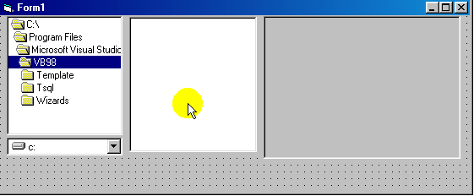
PictureBox

ثانيا: ربط هذه الأدوات عن طريق الكود :
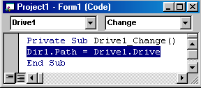
- لكي نجعل أداة "DriveListBox" تظهر المجلدات التي بداخلها عند اختيار اى قسم من أقسام الهارد ديسك "drive" أو اى سواقة أقراص يجب كتابة هذا الكود في حدث "Change" للكائن "Drive1" حيث انه عند عمل أي تغيير في أداة "drive1" يتم تنفيذ هذا الكود.

شرح الكود:
معنى هذا الكود جعل البرنامج يقوم بربط مسار "Path" أداة "Dir1" الخاصة بالمجلدات بأداة "Drive1" بحيث عند اختيار أي قسم من أقسام الهارد ديسك أو أي قرص يتم عرض المجلدات التي بداخله في أداة "Dir1".
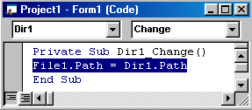
- ولإظهار الملفات التي بداخل أي مجلد سنقوم بكتابة هذا الكود في حدث "Change" لأداة "DireListBox"

شرح الكود:
هذا الكود يقوم بتغيير أو ربط مسار أداة "File1" بمسار أداة "Dir1" حيث انه عند اختيار أي مجلد من "Dir1" يتم أظهار الملفات التي بداخلة في "File1".

- وبهذا الشكل تكون قد قمت بربط الأدوات الثلاثة ببعضهم, ولكن في هذا المثال نريد عند اختيار أي ملف صورة من أداة "FileListbox" تظهر هذه الصورة في أداة "PictureBox" ولذلك يجب كتابة هذا الكود في الحدث "Click" لأداة " FileListbox ":

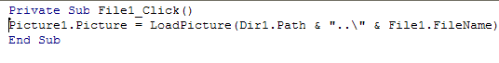

شرح الكود:
فى هذا الكود نجعل أداة "Picture1" تقوم بتحميل ملف الصورة عن طريق الخاصية "Picture" من المسار الموجود فى "Dire1" ثم إسم الملف الموجود فى أداة "File1".
وبالنسبة لـ "..\"
- فالنقطتين تعنى إسم المجلد
- و علامة \ لابد أن تكون قبل اى مجلد وبذلك يمكنك تحميل اى صورة من أى مكان على الهارد ديسك بدون اى مشاكل فى مسار ملف الصورة.

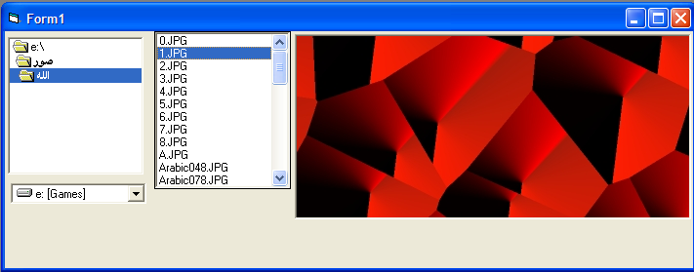

V-scroll & H-Scroll

أشرطة التمرير الرأسية والأفقية:

- شريط التمرير الرأسي: "V-Scroll" لرسم أشرطة التمرير الراسية داخل النموذج "Form".
- شريط التمرير الأفقي: "H-Scroll" لرسم أشرطة التمرير الأفقية داخل النموذج "Form".

الخصائص الأساسية لهذا الكائن:

- Name : الاسم البرمجي للأداة
- Max: الحد الأقصى للأدلة أو أقصى قيمة يمكن للأداة أن تصل إليها.
- Min: الحد الادنى للأدة أو قل قيمة يمكن للأداة أن تصل إليها.
- Value: القيمة الافتراضية للأداة.
- RightToLeft: تغيير الاتجاه من اليسار لليمين.
- Visible: لإخفاء أو إظهار الأداة على الفورم في وقت التنفيذ.
- ٍSmallChange قيمة التبديل الصغرى.
- LargeChang قيمة التبديل الكبرى.
و أليك هذا المثال الذي يوضح وظيفة وطريقة التعامل مع هذه الأداة:
  - قم بتصميم النموذج "Form" كما بالشكل الموضح في الصورة التالية:
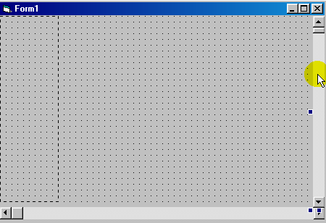

أداة "Image"
HScroll
VScroll

  - ومن شاشة الخصائص للكائن "VScroll" اجعل قيمة الخاصية "Max" تساوى القيمة الموجودة بالخاصية "Height" للأداة "Image".
  - وقيمة الخاصية "Max" للكائن "HScroll" تساوى القيمة الموجودة بالخاصية "Width" للأداة "Image"

  - كتابة الكود لشريط التمرير الرأسي "V Scroll Barr"
  - قم بفتح شاشة الكود الخاصة بالأداة "VScroll1" ثم قم بكتابة الكود التالي:
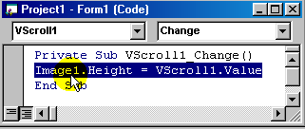

شرح الكود:
في هذا الكود تريد أن نجعل خاصية الارتفاع "Height" للأداة "Image" تساوى قيمة شريط التمرير الرأسي"Vscroll1" , ولذلك عند الزيادة أو النقصان في قيمة شريط التمرير الرأسي سيؤدى ذلك للزيادة أو النقصان في ارتفاع أداة الصورة "Image"

- كتابة الكود لشريط التمرير الأفقي: "H Scroll Barr"
- قم بفتح شاشة الكود الخاصة بالأداة "HScroll1" ثم قم بكتابة الكود التالي:
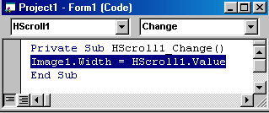

شرح الكود:
في هذا الكود نريد أن نجعل خاصية العرض "Width" للأداة "Image" تساوى قيمة شريط التمرير الافقى "Hscroll1" .
ولذلك عند الزيادة أو النقصان في قيمة شريط التمرير الأفقي سيؤدى ذلك للزيادة أو النقصان في عرض الصورة "Image" , ويمكنك تجربة ذلك عمليا وملاحظة التغيير في عرض الصورة عند تحريك مؤشر شريط التمرير الأفقي و التغيير في ارتفاع الصورة عند تحريك مؤشر شريط التمرير الرأسي.

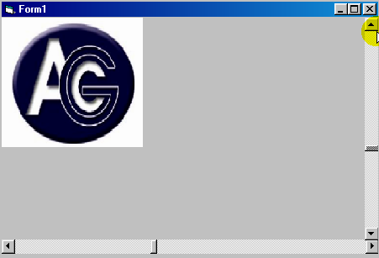

دوال الوقت والتاريخ: " Date and Time Functions"

دوال الوقت والتاريخ من أكثر الدوال المستخدمة في لغة الفيجوال بيزك و قبل الدخول في شرح دوال الوقت و التاريخ يجب أن نعرف أولا ما معنى الدالة أو ما هو المقصود بالدوال "Functions" في لغة الفيجوال بيزك:

الدالة "Function":
هى عبارة عن برنامج صغير تم برمجته او كتابته بواسطة مبرمجى هذه اللغة وتم حفظها مع عناصر اللغة تحت اسم معين.

دوال الوقت والتاريخ: " Date and Time Functions"

- الدالة: "Time"
تستخدم هذه الدالة لعرض الوقت الحالي
- الدالة: "Now"
تستخدم هذه الدالة لعرض تاريخ اليوم و الوقت الحالي
- الدالة: "Year"
تستخدم هذه الدالة لعرض السنة من تاريخ معين
- الدالة: "Month"
تستخدم هذه الدالة لعرض رقما يقع ما بين 1 إلى 12 يمثل الشهر من تاريخ معين
- الدالة: "Day"
تستخدم هذه الدالة لعرض رقما يقع ما بين 1 إلى 31 يمثل اليوم من تاريخ معين
- الدالة: "Hour"
تعود هذه الدالة بقيمة رقمية تعبر عن الساعة
  - الدالة: "Minute"
تعود هذه الدالة بقيمة رقمية تعبر عن الدقائق
  - الدالة: "Second"
تعود هذه الدالة بقيمة رقمية تعبر عن الثواني

مثال عملي يوضح كيفية التعامل مع هذه الدوال و كيفية استخدامها برمجيا:

- قم بإنشاء نموذج "Form" وقم بوضع 8 أداوت نص "Textbox" و أداة "Timer"ليصبح شكل الورم بهذا الشكل الموضح في الصورة التالية:

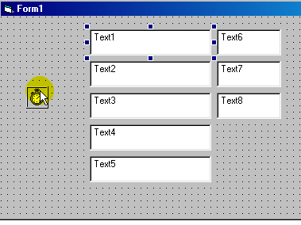
أداة TextBox
أداة Timer

- غير قيمة الخاصية "Interval" للأداة "Timer" إلى 1000 حيث أن هذه القيمة تعنى تنفيذ الكود المكتوب تحت أداة الـ"Timer" كل واحد ثانية.

ثم افتح شاشة الكود الخاصة بالأداة "Timer" في الحدث "Timer", ثم قم بكتابة الكود الموضح بالصورة التالية:
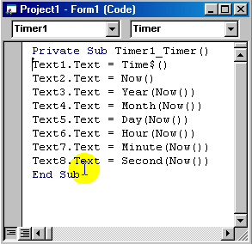

شرح الكود:

في السطر الأول من الكود نجعل قيمة صندوق النص "Text1" تساوى الوقت الحالي بجهاز الحاسب.

في السطر الثاني من الكود نجعل قيمة صندوق النص "Text2" تساوى تاريخ اليوم و الوقت الحالي بجهاز الحاسب عن طريق الدالة "Now".

في السطر الثالث من الكود نريد عرض السنة من التاريخ الحالي بجهاز الحاسب في صندوق النص "Text3" عن طريق الدالة "Year".

في السطر الرابع من الكود نريد عرض الشهر من التاريخ الحالي بجهاز الحاسب في صندوق النص "Text4" عن طريق الدالة "Month".

في السطر الخامس من الكود نريد عرض اليوم من التاريخ الحالي بجهاز الحاسب في صندوق النص "Text5" عن طريق الدالة "Day".

في السطر السادس من الكود نريد عرض الساعة فقط من الوقت الحالي بجهاز الحاسب في صندوق النص "Text6" عن طريق الدالة "Hour".

في السطر السادس من الكود نريد عرض الدقائق فقط من الوقت الحالي بجهاز الحاسب في صندوق النص "Text7" عن طريق الدالة "Minute".

في السطر السادس من الكود نريد عرض الثواني فقط من الوقت الحالي بجهاز الحاسب في صندوق النص "Text8" عن طريق الدالة "second".

قم بتشغيل البرنامج و ستلاحظ وظيفة كل دالة من هذه الدوال كما هو موضح من خلال الصورة التالية:

الدالة Hour

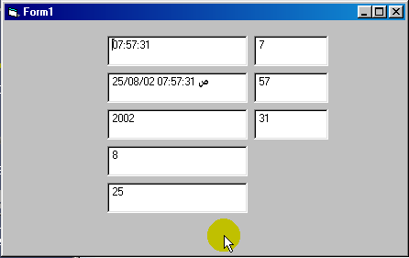
الدالة Time
الدالة Now
الدالة Year
الدالة Minute
الدالة Month
الدالة Day
الدالة Second

طريقة حفظ المشاريع: "How To Save Project"

سنقوم بشرح هذا الكلام من خلال مثال أو مشروع دوال الوقت السابق حتى نتعرف سويا كيفية حفظ المشاريع وعمل ملف تنفيذي يقوم بتشغيل البرنامج بدون فتح الفيجوال بيسك, ولذلك اتبع هذه الخطوات بالترتيب:
- قم أولا بإنشاء مجلد جديد و يفضل أن تغير اسمه إلى اسم المشروع الذي تقوم بتصميمه وهنا سنقوم بتسميته بالاسم "Timer".
- قم بفتح المشروع الذي تقوم بتصميمه من الفيجوال بيزك.
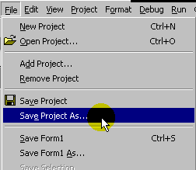
- ومن قائمة "File" اختار الأمر "...Save Project As".

- سيظهر المربع الحواري " "Save File As ومنه حدد مكان المجلد "Timer" الذي قمت بإنشائه لحفظ المشروع فيه ثم اضغط على المفتاح "Save".

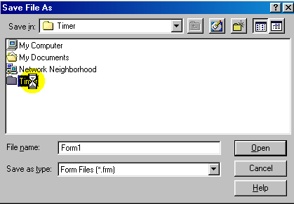

- ثم قم بالخروج من الفيجوال بيسك وإذا قمت بفتح المجلد "Timer" الذي قمت بحفظ المشروع بداخلة ستلاحظ انه تم حفظ ملفات المشروع بداخلة كما هو موضح في الصورة التالية:

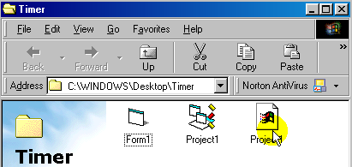

ولعمل ملف تنفيذي للبرنامج :
- قم بفتح المشروع بعد ذلك بالنقر بزر الفأرة مرتين على الأيقونة "Project1" الخاصة بالمشروع  .
- و من قائمة "File" اختار الأمر "Make Project1.EXE" حيث "Project1" هو اسم المشروع الافتراضي وإذا قمت بتغيير اسم المشروع الذي تقوم بإنشائه سيتغير معك هذا الأمر بالاسم الذي قمت بتغييره.
- سيظهر المربع الحواري "Make Project" ومنه قم بإعطاء اسم للملف التنفيذي في مربع النص "File Name", وهنا تم إعطاء الاسم "Timer" ثم اضغط على مفتاح "Ok" كما هو موضح بالصورة التالية:

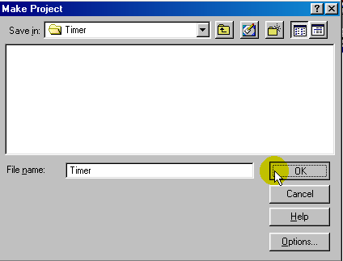

وإذا قمت بفتح مجلد المشروع ستلاحظ انه بالفعل تم إنشاء الملف التنفيذي "Timer" ويمكنك تشغيل البرنامج منه بالضغط علية بزر الفأرة مرتين دون الحاجة لفتح الفيجوال بيزك.

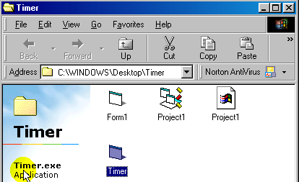

مقدمة في قواعد البيانات: "Database Introduction"

قاعدة البيانات عبارة عن مخزن أو مستودع يتم تخزين جميع المعلومات و البيانات بشكل منظم وسهل حيث أنها تعطى سهولة في تخزين البيانات و سرعة في استرجاع والبحث عن هذه البيانات مرة أخرى وإجراء المقارنات والإحصاءات.

مما تتكون قاعدة البيانات:
تتكون أي قاعدة بيانات من مجموعة جداول "Tables" وكل جدول يتكون من مجموعة أعمدة أو حقول "Columns" و صفوف أو سجلات "Records" ويؤدى تقاطع العمود مع الصف إلى تكوين ما يسمى بالخلية "Cell" يتم بتخزين البيانات فيها.

وإليك هذه الصورة توضح لك شكل قاعدة البيانات و مما تتكون:

إسم الحقل ويفضل أن يكون باللغة الانجليزية
الحقل أو العمود "Columns"
الخلية "Cell"
السجل "Record"
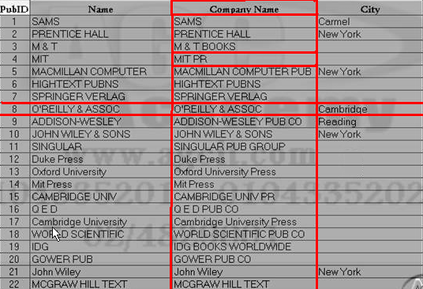

برامج قواعد البيانات و علاقتها بالفيجوال بيزك:
نلاحظ أن أي برنامج من البرامج المحاسبية "Business" يتكون من ثلاث أجزاء رئيسية :

- قاعدة بيانات: "Database" وهناك أنواع وبرامج كثيرة يمكن استخدامها كقاعدة بيانات للبرنامج الذي تقوم بتصميمه مثل (Access – Oracle – SQL Server – My SQL) و غيرها من برامج قواعد البيانات و يرجع اختيار نوع قاعدة البيانات إلى نوع التطبيق الذي تقوم بتصميمه وبناء على ذلك يتم اختيار قاعدة البيانات التي تناسب المشروع الذي ترغب في إنشائه.
- الشاشات الخاصة بالبرنامج: "Forms" يوجد في كثير من برامج قواعد البيانات إمكانية إنشاء نماذج "Forms" للبرنامج ولكن الـ"Forms" الموجودة في الفيجوال بيزك أفضل بكثير من النماذج التي تأتى مع برامج قواعد البيانات ولذلك نستخدم الفيجوال بيزك في تصميم شاشات البرنامج "Forms" وكتابة الكود واستخدام بعض الأدوات الأخرى من خلال الفيجوال بيزك.
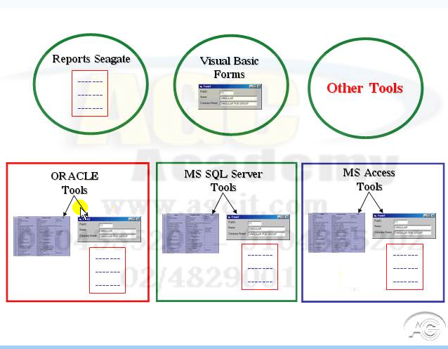
- التقارير: "Reports" وتعتبر التقارير جزء مهم جدااا في أي برنامج حيث أن الهدف الأساسي لأي برنامج هو إصدار التقارير و إجراء الإحصائيات حيث يتم أخذ القرارات بناء على هذه التقارير ومن خلال الخبرة العملية يعتبر أفضل برامج تستخدم في إنشاء التقارير هو برنامج الكريستال ريبورت "Crystal Report" .
قاعدة بيانات"DataBase"
تقارير "Reports"
نماذج "Forms"

مشروع البنك

ويعتبر هذا المشروع هو المشروع الأول كبداية في إنشاء مشاريع هدفها التدريب وإكساب الخبرة العملية في إنشاء المشاريع الحقيقية المطلوبة في سوق العمل وهذا المشروع عبارة عن برنامج لمتابعة بيانات و حركة العملاء بالبنك وعمل تقارير عليها:

وهذا المشروع يتطلب أو يتضمن شيئين:
- إنشاء قاعدة بيانات ببرنامج أكسس "Access" لمتابعة بيانات وحركة العملاء بالبنك.
- تصميم برنامج لمتابعة حركة العملاء و عمل تقارير عليها بالفيجوال بيزك.

خطوات تصميم البرنامج:

- إنشاء قاعدة بيانات بالاسم "Works".
- إنشاء جدول بيانات العملاء بالبنك بالاسم "customers".
- إنشاء جدول حركة العملاء بالبنك بالاسم "Move".
- تصميم الشاشة الرئيسية للبرنامج "Form1".
- تصميم شاشة إدخال بيانات العملاء بالبنك "Form2".
- تصميم شاشة حركة الإيداع لعميل "Form3".
- تصميم شاشة حركة السحب لعميل "Form4".
- تصميم تقرير عرض كشف حساب عميل بالكود "Form5".

أولا: تصميم قاعدة بيانات باستخدام برنامج أكسس "Access"

و عند إنشاء قاعدة البيانات الخاصة بهذا البرنامج يجب مراعاة الأتي:
- إنشاء جدول لتسجيل بيانات العملاء ويتكون هذا الجدول من الحقول الموضحة في الصورة التالية:

- إنشاء جدول لتسجيل و متابعة حركة العملاء من حيث الإيداع و السحب ويتكون هذا الجدول من الحقول الموضحة في الصورة التالية:

وفى الدرس القادم إن شاء الله سنتعرف على طريقة تصميم قاعدة البيانات هذه ببرنامج أكسس "Access" .

كيفية إنشاء قاعدة بيانات أكسس "Access"
سنقوم بتصميم قاعدة البيانات الخاصة بمشروع البنك والتي سيكون بها جدولين, جدول لتسجيل بيانات العملاء و جدول لمتابعة وتسجيل حركة العملاء.

عليك إتباع هذه الخطوات بالترتيب:
- من قائمة "Start" اختار "All Programs" .
- ثم اضغط على أيقونة ""Microsoft Access ليتم فتح برنامج أكسس كما هو موضح بالصورة.
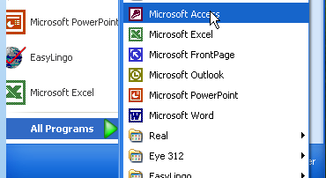

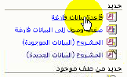
- من قائمة "ملف" اختار الأمر "جديد".
- ومن لوحة المهام اضغط على " قاعدة بيانات فارغة".
- سيظهر مربع حواري حدد منه اسم و مكان الملف الذي تريد إنشاءه ثم اضغط على مفتاح "إنشاء".

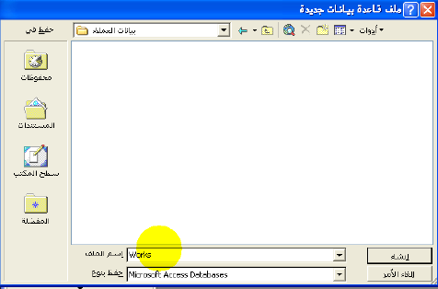

اسم قاعدة البيانات

وبعد إنشاء ملف قاعدة البيانات والذي قمنا بتسميته بالاسم "works" سنقوم بإنشاء الجداول وذلك من خلال هذه الخطوات:
- قم بفتح ملف قاعدة البيانات "Works" .
- ثم قم بتحديد أيقونة "جداول" ثم أنقر مرتين بزر الفأرة على الاختيار "إنشاء جدول في طريقة عرض التصميم".
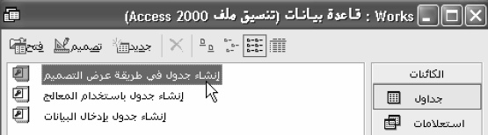

- سيظهر الشكل الموضح بالصورة التالية لإضافة الحقول وتحديد نوع البيانات لكل حقل.

هذا العمود لكتابة أسماء الحقول فيه
لكتابة وصف للحقل وهو أمر اختياري اى يمكنك كتابة وصف أو لا

لاختيار وتحديد نوع البيانات للحقل
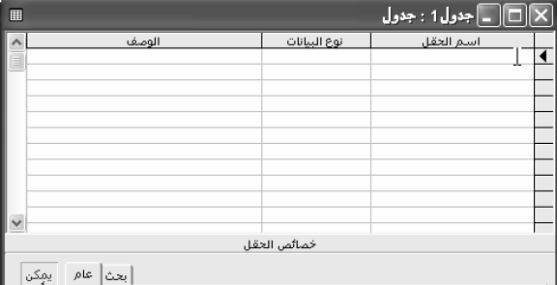

وقبل البدء في إنشاء حقول هذا الجدول سنقوم بالتعرف على أنواع البيانات : "Data Type", وهذا الجدول يوضح ويشرح كل نوع من أنواع البيانات الموجودة في أكسس.

نوع البيانات | الشرح
Text | هذا النوع نصي ويمكنك إدخال أي أحرف فيه سواء أبجدية أو رقمية ولكن هذا الحقل لا يمكن إجراء العمليات الحسابية بشكل صحيح علية لأنه نصي.
Memo | مذكرات, وهو شبيه بالنوع السابق إلا انه يستوعب كميات اكبر من الحروف.
Number | رقمي, ويحتوى الحقل فيه على أرقام لإجراء جميع العمليات الحسابية مثل الطرح والجمع و الضرب وغيرها.
Date/Time | تاريخ أو وقت, وهذا النوع من الحقول يحتوى على بيانات من نوع تاريخ أو وقت.
Currency | عملة
Auto Number | ترقيم تلقائي,حيث يتم إدراج رقم تسلسلي تلقائي في هذا النوع من الحقول في كل مرة يتم إدراج بيانات جديدة أو إنشاء صف جديد.
Yes/ No | وهذا الحقل من نوع ( نعم/لا) ولا يحتمل اختيار ثالث.
OLE Object | OLE هي اختصار لـ (Object Link Embedding) أي ربط كائن ضمني حيث يمكنك هذا النوع من إدراج كائنات مثل الصور أو الأصوات.
Hyper Link | ارتباط تشعبي لمواقع الانترنت.

وألان بعد التعرف على كيفية إنشاء الجداول بأكسس سنقوم بتصميم الجداول الخاصة بمشروع البنك في الدرس القادم إنشاء الله.

تصميم الجداول الخاصة بمشروع البنك:
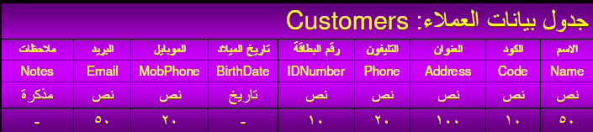
أولا: جدول بيانات العملاء "Customers" وستكون الحقول بنفس الشكل الموضح في هذا الجدول:
وبعد الدخول على برنامج أكسس وإنشاء جدول جديد وتم شرح ذلك سابقا, نقوم بكتابة أسماء حقول الجدول و نحدد نوع البيانات لكل حقل كما هو موضح في الصورة التالية:
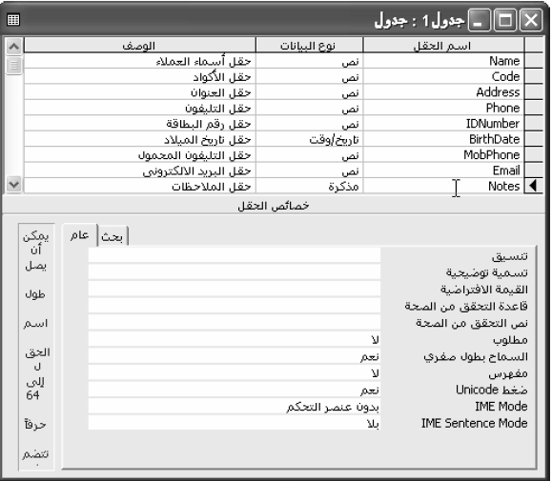
- و بعد كتابة الحقول الخاصة بالجدول قم بإغلاقه و ستلاحظ ظهور رسالة تسألك هل ترغب حفظ التغيرات في تصميم الجدول.
- قم بالضغط على زر "نعم" .
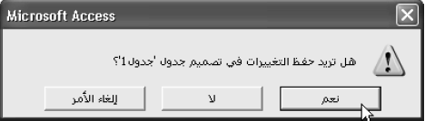

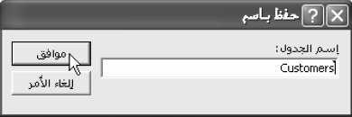
- سيظهر مربع حواري يسألك عن أسم الجدول الذي ترغب في إنشائه, فقم بتسميته بالاسم "Customers" كما بالصورة التالية:

- اضغط على زر "موافق" ستلاحظ ظهور رسالة تسألك عن ما إذا كنت تريد إنشاء مفتاح اساسى أو لا قم بالضغط على الزر "لا" لان في مشروعنا هذا لا نحتاج إلى إنشاء مفتاح أساسي, و سنقوم بشرح موضوع المفتاح الأساسي و أهميته بالتفصيل في المراحل القادمة إن شاء الله.
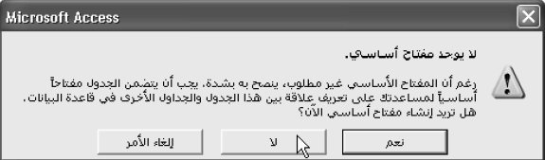

- سنلاحظ انه بالفعل تم إنشاء الجدول "Customers" في قاعدة البيانات كما هو موضح بالصورة التالية:
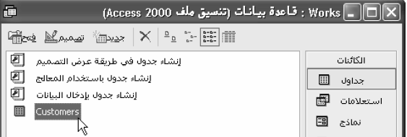

ويمكنك فتح هذا الجدول و إدخال بيانات فيه وذلك بالنقر على أسم الجدول وكتابة البيانات التي تريدها في كل حقل من حقول الجدول كما في الصورة التالية:
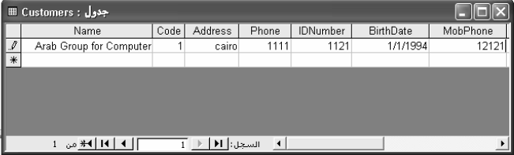
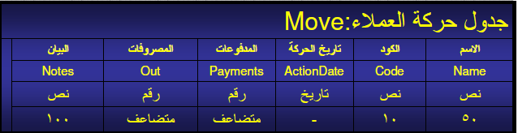
ثانيا: جدول بيانات حركة الإيداع والسحب العملاء "Move" وستكون حقول هذا الجدول بنفس الشكل الموضح في الجدول التالي:

وفى هذا الجدول سنتبع نفس الطريقة السابقة مع مراعاة إنشاء الحقول الخاصة بجدول حركة العملاء وستكون بهذا الشكل:
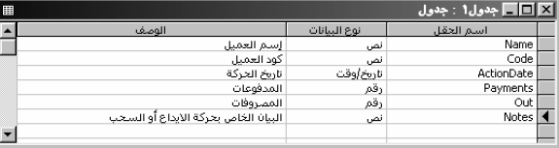

قم بحفظ هذا الجدول بالاسم "Move" .

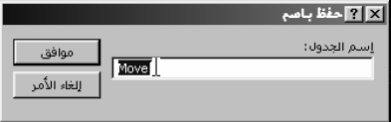

وبعد إنشاء قاعدة البيانات وتصميم الجداول بها يجب تحويل قاعدة البيانات إلى أكسس 97 حتى نستطيع التعامل معها من خلال أداة الداتا كنترول "Data Control" و لتحويل أكسس 2000أو 2002 إلي 97 إتبع الخطوات الأتية:

- من قائمة "أدوات" اختار الأمر "أدوات مساعدة لقواعد البيانات".
- ومن القائمة الفرعية التي ستظهر اختار الأمر" تحويل قاعدة بيانات" ثم "لتنسيق ملف …Access 97"
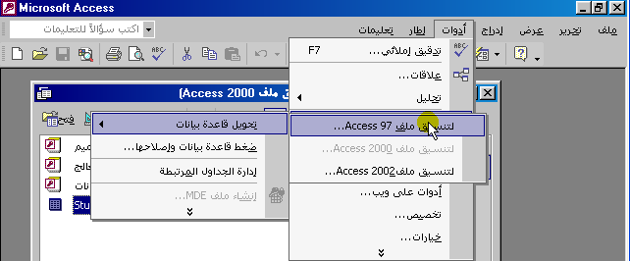

Introduction to Data Control Programming

ثانيا: تصميم شاشات البرنامج وكتابة الأكواد بالفيجوال بيزك:
وبعد إنشاء قاعدة البيانات وإنشاء الجداول الخاصة بها نأتي إلى المرحلة الثانية و هي تصميم شاشات برنامج متابعة حركة العملاء بالبنك بالفيجوال بيزك.
و قبل الدخول في كتابة الاكواد الخاصة بالبرنامج يجب أن تعرف أداة "Data Control" التي سوف نستخدمها في البرنامج لربط قاعدة البيانات بالفيجوال بيزك.

الداتا كنترول: "DataControl"
تستخدم أداة الداتا كنترول لربط قاعدة البيانات بالفورم "Forms" التي نقوم بتصميمها بالفيجوال بيزك, و هذه الأداة تعتبر حلقة الوصل بين البرنامج و قاعدة البيانات حيث لها القدرة على حفظ البيانات التي يقوم المستخدم بإدخالها في أداة صندوق النص "Textbox" الموجودة على الفورم بالفيجوال بيزك بقاعدة البيانات و أيضا استدعاء البيانات من قاعدة البيانات و إظهارها على الكائنات الموجودة على الفورم مثل كائن صندوق النص "Textbox" و إجراء بعض العمليات الأخرى مثل الحذف و البحث والاستعلام و غيرها .. .

ويجب أن تكون قاعدة البيانات التي سوف تقوم بربطها من خلال أداة الداتا كنترول من نوع Access97 إلا إذا تم عمل تحديث لأداة الداتا كنترول"Data Control" فتستطيع التعامل مع قواعد البيانات أكسس 2000 أو 2002 بدون مشكلة. ولذلك تلاحظ انه تم تحويل قاعدة البيانات أكسس 2000 إلى قاعدة بيانات أكسس 97 حتى تستطيع أداة الداتا كنترول التعامل معها بدون أي أخطاء في هذا المشروع, لا يمكن ربط الأداة "Data Control" إلا بجدول واحد فقط ومن الممكن وضع أكثر من أداة علي الفورم الواحد.

و سنتعرف أكثر على هذه الأداة و على خصائصها من خلال استخدامها في مشروع البنك في الدرس القادم إن شاء الله.

مشروع البنك

تصميم شاشات البرنامج وكتابة الاكواد بالفيجوال بيزك:

- تصميم الشاشة الرئيسية للبرنامج "Form1" .
وهى عبارة عن فورم "Form" يوجد عليها مجموعة مفاتيح "Command Button".
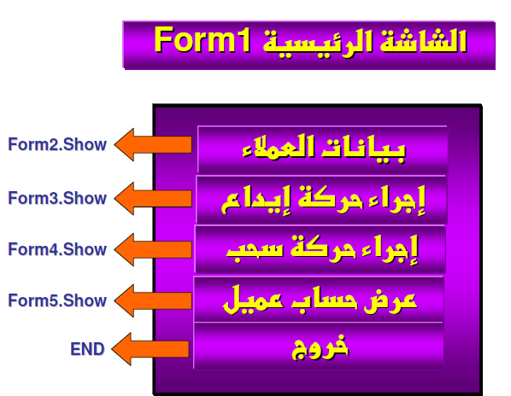

- شاشة إدخال بيانات العملاء:
وتتكون هذه الشاشة من ثلاث أدوات وهما :
- أداة العنوان "Label".
- أداة صندوق النص "Textbox".
- أداة المفتاح "Command Button".
- أداة الداتا كنترول "Data Control"

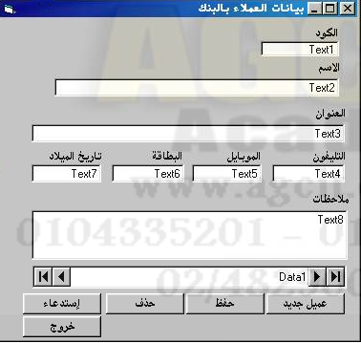

أداة العنوان "Label"

أداة الداتا كنترول "Data Control"

أداة المفتاح "Command Button"

أداة صندوق النص "Textbox"

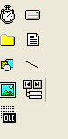
وقد تعرضنا لشرح هذه الأدوات بالتفصيل في المحاضرات السابقة و تعرفنا على كيفية رسم هذه الأدوات على الفورم "Form" ومعرفة خصائصها و كيفية التعامل معها, و الأداة التي تعتبر جديدة هي أداة الداتا كنترول "Data Control" والتي سوف نقوم بشرحها وكيفية التعامل معها من خلال برنامج البنك.

أداة الداتا كنترول "data Control" فى صندوق الادوات

ولربط الفورم بقاعدة البيانات سيتم ذلك على مرحلتين :-

- ربط قاعدة البيانات بأداة الداتا كنترول "Data Control".
- ربط أداوت صندوق النص "Textbox بأداة الداتا كنترول "Data Control".

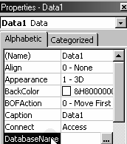
- يتم ربط أداة الداتا كنترول بقاعدة البيانات عن طريق الخاصية "Database Name" الموجودة في شاشة الخصائص لأداة "Data Control".

ثم قم بالضغط على الزر الموجود بجانب الخاصية سيظهر المربع الحواري "Database Name" قم باختيار قاعدة البيانات الخاصة بالمشروع ثم أضغط على المفتاح "Open"

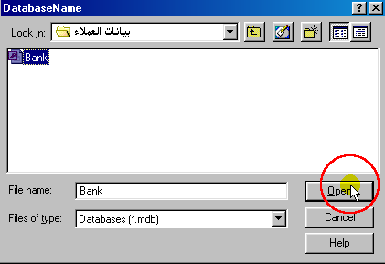

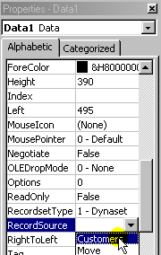
وبعد توصيل قاعدة البيانات يجب توصيل الجدول الذي سنتعامل معه من خلال هذه الأداة وفى هذه الشاشة سوف نقوم بتوصيل جدول بيانات العملاء "Customers" وذلك من خلال الخاصية "Record Source" لأداة الداتا كنترول "Data Control"

- ربط أدوات صندوق النص "Textbox" بأداة الداتا كنترول وذلك حتى نستطيع حفظ البيانات و استدعاءها من خلال أدوات صندوق النص.
- ويتم ربط صندوق النص بالأداة عن طريق الخاصية "Data Source".
- ثم ربط صندوق النص باسم الحقل الموجود بالجدول عن طريق الخاصية "Data Field"
وسيتم شرح ربط أداة النص الأولى "Text1" الخاصة بالكود وسيتم ربط باقي أدوات النص بنفس الطريقة ولكن مع مراعاة اختلاف اسم الحقل الخاص بكل أداة نص.
قم بتظليل أداة النص التي تريد توصيلها كما هو موضح من خلال الصورة التالية:

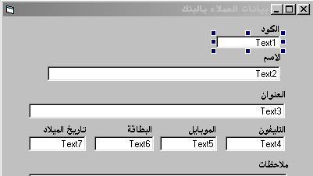

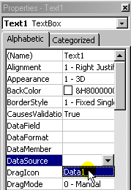
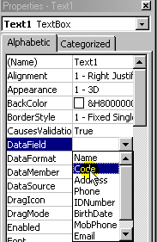
ومن الخاصية "DataSource" الموجودة بشاشة الخصائص الخاصة بأداة النص "Text1" اختار "Data1" , ومن الخاصية "DataField" اختار اسم الحقل الذي تريد توصيلة بأداة "Text1" وهنا سوف يكون حقل الكود "Code"
1
2

وسنقوم بتوصيل باقي أداوت النص بنفس الطريقة إلى أن يتم توصيل كل أداوت النص الموجودة على الفورم بالحقول الموجودة بالجدول.

مرحلة كتابة الكود:

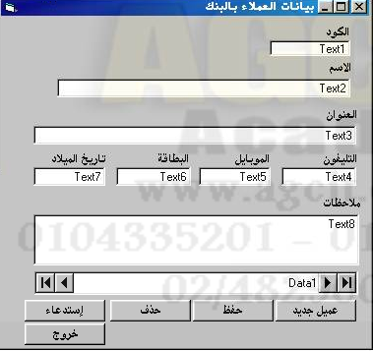

- المفتاح "عميل جديد"
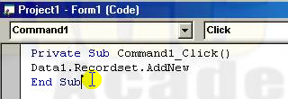

ووظيفة هذا الكود هو إنشاء سجل جديد من خلال الأداة "data1" في قاعدة البيانات.

- المفتاح "حفظ"
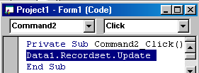
و وظيفة هذا الكود حفظ البيانات الموجودة بأدوات صندوق النص الموجودة على الفورم في قاعدة البيانات من خلال "Data1"

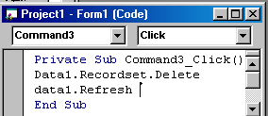
- المفتاح "حذف"
في السطر الأول من الكود تم حذف البيانات التي تم حفظها في قاعدة البيانات.
وفى السطر الثاني تم عمل تحديث لقاعدة البيانات بعد حذف البيانات منها عن طريق "Data1"

- المفتاح "استدعاء"

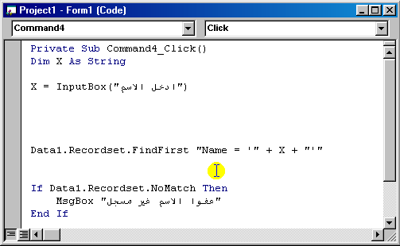

- في السطر الأول من الكود تم حجز المتغير "X" من نوع نصي لحفظ القيمة التي سوف يقوم المستخدم بإدخالها في مربع الإدخال "InputBox" في هذا المتغير.

- وفى السطر الثاني نجعل المتغير "X" يساوى القيمة التي سوف يقوم المستخدم بإدخالها في مربع الإدخال "InputBox".

- وفى السطر الثالث وهو كود البحث في الحقل "Name" عن القيمة الموجودة بالمخزن "X" ونلاحظ انه عند البحث عن قيمة نصية يتم وضع القيمة بين علامتي Single Quotation ' '

- وفى السطر الرابع من الكود تم استخدام جملة "If" الشرطية حيث انه عند عمل بحث و لم يجد القيمة المراد البحث عنها يخرج رسالة للمستخدم تفيد بان هذا الاسم غير مسجل.
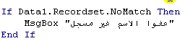

استخدام أداة "Data Bound Grid" في مشروع البنك:

أولا: قم بتصميم الفورم بهذا الشكل الموضح في الصورة التالية
تستخدم أداة "Data Bound Grid" في عرض البيانات الموجودة بالجدول على الفورم. ويجب تحميل أداة "Data Bound Grid" من الـ "Components" حتى نقوم بإظهارها على صندوق الأدوات وذلك بإتباع الخطوات الآتية :
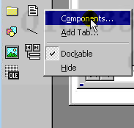
- قم بالنقر بزر الفأرة الأيمن على صندوق الأدوات "Tool box" .
- و من القائمة المنبثقة اختار الأمر " Components".

- سيظهر مربع به الكثير من الأدوات اختار منه أداة الـ "Control 5.0 (Sp3) Microsoft Data Bound Grid" ثم اضغط "Ok".
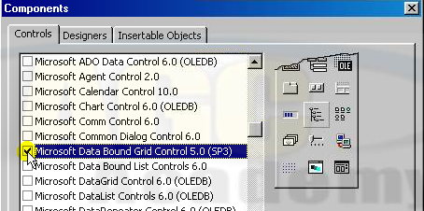

ستلاحظ ظهور الأداة على صندوق الأدوات بهذا الشكل :


قم بإنشاء فورم جديدة "Form2" ثم ضع عليها أداة الـ "Data Bound Grid" و أداة "Data Bound Grid " كما هو موضح بالصورة التالية.
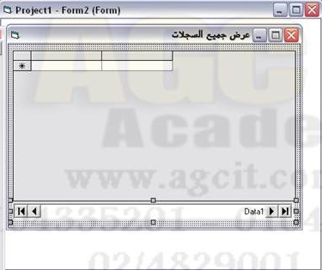

قم بتوصيل أداة "Data Control" بقاعدة البيانات "Bank" بنفس الطريقة السابقة في شاشة بيانات العملاء من خلال شاشة الخصائص الخاصة بأداة "Data Control" وذلك:
- من الخاصية "database Name" قم بتوصيل الأداة بقاعدة البيانات "Bank".
- و من الخاصية "RecordSource" قم بتوصيلها بالجدول "Customers".
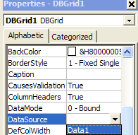
وبعد توصيل قاعدة البيانات بأداة الداتا كنترول "Data Control" قم بتوصيل أداة الـ "Data Bound Grid" بأداة الـ "Data Control" حتى تستطيع إظهار البيانات الموجودة بقاعدة البيانات على الفورم وذلك:
- من شاشة الخصائص الخاصة بأداة الـ "Data Bound Grid" ومن الخاصية "Data Source" اختار أداة الداتا كنترول "Data1" كما هو موضح من خلال الصورة التالية:

ولكي نقوم بإظهار هذه الشاشة سنقوم بوضع أداة مفتاح على شاشة بيانات العملاء لنقوم من خلاله بعرض شاشة عرض كل السجلات وسيكون الكود بهذا الشكل:

Form2. Show
و عند تشغيل المشروع والضغط على هذا الزر لعرض شاشة عرض السجلات ستلاحظ عرض جميع السجلات الموجودة بالجدول "Customers" في أداة الـ "Data Bound Grid" كما في الصورة التالية:
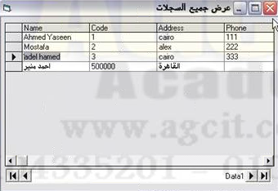

School Project

مشروع كنترول الطلبة:

المطلوب في هذا البرنامج:
طلب منك برنامج متابعة كنترول الطلبة في المدرسة على النحو التالي:

أولا: شاشة إجراء حركة إضافة و استدعاء وحذف بيانات الطلاب.

ثانيا: شاشة تحديث بيانات الطالب و ذلك بإدخال درجاته التي حصل عليها في كل مادة وذلك بعد استدعاء بياناته بدلالة رقم الجلوس مع مراعاة وجود ثلاثة مواد و الدرجة العظمى من 100 درجة.

وبيانات كل طالب هي:

الاسم – رقم الجلوس – العنوان – التليفون – الفرقة – المادة1 – المادة 2 – المادة 3

ثالثا: شاشة عمل التقارير اللازمة كما يلي:
- عرض بيانات الطلاب الناجحين في المادة الأولى.
- عرض بيانات الطلاب الراسبين في المجموع الكلى.
- عرض بيانات الطلاب الحاصلين على مجموع كلى محصور بين رقمين.
رابعا: تصميم الشاشة الرئيسية للبرنامج.

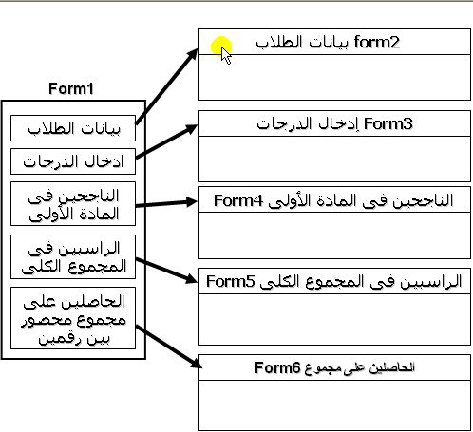

نأتي إلى أول خطوة في تصميم هذا المشروع وهى :
- تصميم قاعدة البيانات الخاصة بالبرنامج :
وكما تعرفنا سابقا طريقة إنشاء قاعدة بيانات باستخدام برنامج أكسس سنقوم بإنشاء مجلد خاص بالمشروع بالاسم "School" ثم نقوم بإنشاء قاعدة بيانات في هذا المجلد بالاسم "School" ببرنامج أكسس, و إنشاء جدول كنترول الطلبة بالاسم "Student وبه الحقول الموضحة في الجدول التالي:
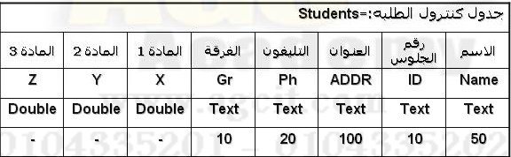
ثم نقوم بتحويل قاعدة البيانات إلى أكسس 97.

تحويل قاعدة البيانات إلى أكسس 97:
و بعد إنشاء قاعدة البيانات والجدول سنقوم بتحويل قاعدة البيانات من نوع أكسس 2000 إلى أكسس 97 حتى نستطيع التعامل معها من خلال أداة الداتا كنترول "Data Control" وذلك:

- من قائمة "أدوات" اختار الأمر "أدوات مساعدة لقواعد البيانات".
- ومن القائمة الفرعية التي ستظهر اختار الأمر" تحويل قاعدة بيانات" ثم "لتنسيق ملف …Access 97"

- الخطوة الثانية وهى تصميم البرنامج و كتابة الاكواد بالفيجوال بيزك.

بعد تصميم قاعدة البيانات "School" سوف ننتقل لمرحلة تصميم البرنامج بالفيجوال بيزك :

- بعد فتح برنامج الفيجوال بيزك نقوم بإعطاء اسم للمشروع بدلا من الاسم الافتراضي للفيجوال بيزك و هو "Project1" ويفضل تكرار هذه الخطوة في أي مشروع تقوم بإنشائه و ذلك ومن قائمة "Project" ثم اختار الأمر "Project1 properties" سيظهر الشاشة الخاصة بخصائص المشروع و من علامة التبويب "General" ستلاحظ اسم المشروع في مربع النص "Project Name" يمكنك تغييره كما تريد وفى مشروعنا هذا سنقوم بتغييره إلى "School" كما هو موضح من خلال الصورة التالية.
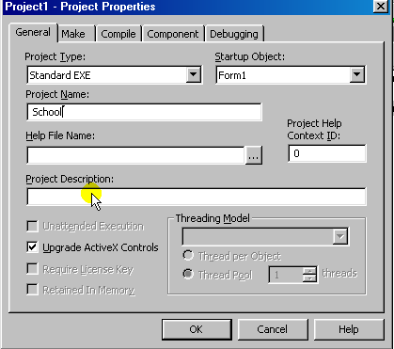

ثم نقوم بحفظ المشروع مع ملف قاعدة البيانات في المجلد "School" الذي قمنا بإنشائه للمشروع وذلك من قائمة "File" اختار الأمر "Save Project AS…"
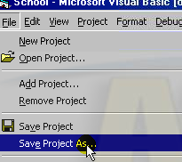

ثم نقوم بفتح المشروع مرة أخرى من المجلد الذي قمنا بحفظة فيه حتى نقوم بتصميم شاشات المشروع:
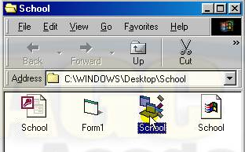

تصميم الشاشة الرئيسية للبرنامج:
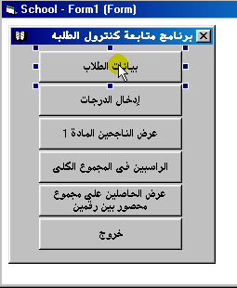
سنقوم بتصميم الشاشة الرئيسية للبرنامج وهى عبارة عن فورم يوجد عليها مجموعة من أداة المفتاح "Command Button":

- أداة المفتاح "بيانات الطلاب" لعرض شاشة إدخال بيانات الطلاب "Form2".

Form2.Show
- أداة المفتاح " إدخال الدرجات" لعرض شاشة تحديث بيانات الطالب و إدخال الدرجات"Form3".

Form3.Show
- أداة المفتاح "عرض الناجحين في المادة 1" لعرض شاشة الناجحين في المادة الأولى"Form4".

Form4.Show
- أداة المفتاح " الراسبين في المجموع الكلى" لعرض شاشة بيانات الطلاب الراسبين في المجموع الكلى"Form5".

Form5.Show

- أداة المفتاح " عرض الحاصلين على مجموع محصور بين رقمين" لعرض شاشة بيانات الطلاب الحاصلين على مجموع كلى محصور بين رقمين"Form6"

Form6.Show

- أداة المفتاح "خروج " للخروج من البرنامج.

End

تصميم شاشة إدخال بيانات الطلاب:
وهى عبارة عن فورم يوجد عليها:
- أداوت نص "Textbox" حتى يستطيع المستخدم من إدخال البيانات وإظهارها من قاعدة البيانات من خلال هذه الأدوات.
- أداة الداتا كنترول "Data Control" لربط قاعدة البيانات بالفيجوال بيزك.
- مجموعة من أداة المفتاح "Command Button" وهى مفتاح ""جديد" لإنشاء سجل جديد, مفتاح "حفظ" لحفظ البيانات بقاعدة البيانات, و مفتاح "حذف" لحذف البيانات من قاعدة البيانات, و مفتاح "استدعاء" لعمل بحث عن بيانات الطالب برقم الجلوس.
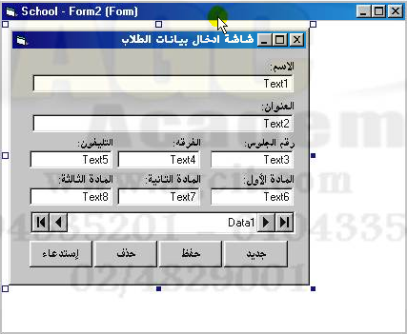

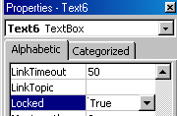
ونلاحظ أن هذه الشاشة خاصة بإدخال بيانات الطلاب فقط وليس إدخال الدرجات لأنه سوف يكون هناك شاشة أخرى خاصة بإدخال الدرجات ولذلك يجب غلق مربعات النص الخاصة بدرجات المواد وهى (Text6 – Text7– Text8) عن طريق الخاصية "Locked" نجعلها تأخذ القيمة "True"حتى لا يستطيع المستخدم إدخال الدرجات من شاشة إدخال بيانات الطلاب

توصيل الـ "Data Control" بقاعدة البيانات:
يجب توصيل أداة الـ "Data Control" بقاعدة البيانات "School" عن طريق الخاصية "Database Name" من شاشة الخصائص.
وبالجدول "Students" عن طريق الخاصية "RecordSource" من شاشة الخصائص :

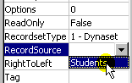
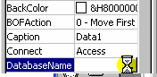

توصيل أداوت النص بالـ "Data Control" عن طريق الخاصية "DataSource" و بحقول الجدول عن طريق الخاصية "DataField" وكما هو موضح بالصورة التالية تم تحديد مربع النص الأول "Text1" الخاص بالاسم ثم توصيلة بالحقل "Name" بالجدول "student", ويمكن توصيل باقي مربعات النص بالحقول الخاصة بها من الجدول "student" بنفس الطريقة:
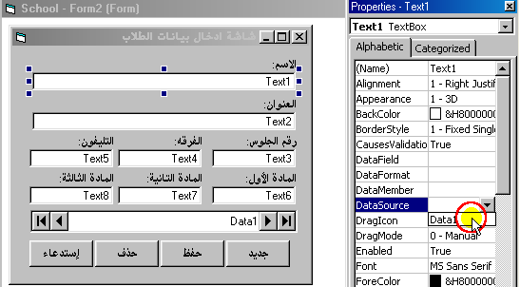
1

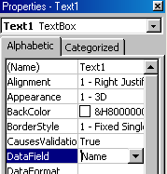

2

وبعد توصيل الداتا كنترول بقاعدة البيانات و توصيل أداوت النص بالداتا كنترول و بحقول الجدول نأتي ألان لمرحلة كتابة الكود .

الاكواد:
- مفتاح "جديد" و ظيفة هذا الكود هو إنشاء سجل جديد بقاعدة البيانات المتصلة بـ "data1"

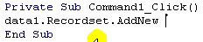

- مفتاح "حفظ" و وظيفة هذا الكود حفظ البيانات التي يقوم المستخدم بإدخالها في قاعدة البيانات

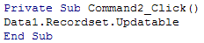

- مفتاح "حذف" وظيفة هذا الكود حذف البيانات من قاعدة البيانات.

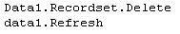

- مفتاح "الاستدعاء" في هذا الكود سنقوم باستدعاء بيانات طالب برقم الجلوس وسيكون الكود بهذا الشكل:
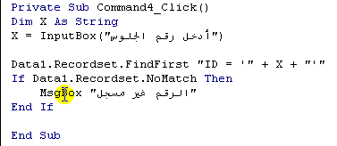

- في السطر الأول من الكود تم حجز المتغير "X" من نوع نصي لحفظ القيمة التي يقوم المستخدم بإدخالها في مربع الإدخال "InputBox" في هذا المتغير.

- وفى السطر الثاني نجعل المتغير "X" يساوى القيمة التي سوف يقوم المستخدم بإدخالها في مربع الإدخال "InputBox".
- وفى السطر الثالث وهو كود البحث في حقل رقم الجلوس "ID" عن القيمة الموجودة بالمخزن "X" ونلاحظ انه عند البحث عن قيمة نصية يتم وضع القيمة بين علامتي Single Quotation ' '

- وفى السطر الرابع من الكود تم استخدام جملة "If" الشرطية حيث انه عند عمل بحث و لم يجد القيمة المراد البحث عنها يخرج رسالة للمستخدم تفيد بان هذا الرقم غير مسجل.
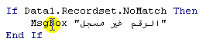

تصميم شاشة إدخال الدرجات:
نقوم بإضافة "Form" جديدة وستكون هي نفس تصميم الفورم الخاص بإدخال بيانات درجات الطلاب ولكن سنقوم بتغيير الخاصية "Locked" لأدوات النص الخاصة ببيانات الطلاب وهى (Text1 – Text2 – Text3 – Text4 – Text5 ) ونجعلها تأخذ القيمة "True" حتى لا يستطيع المستخدم التعديل في بيانات الطلاب إثناء إدخال درجات الطلاب من شاشة إدخال الدرجات.
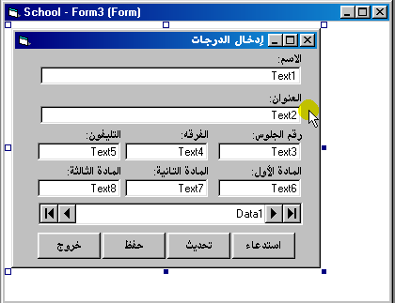

الاكواد:

مفتاح "الاستدعاء" وهو نفس الكود الخاص بمفتاح "استدعاء" بشاشة إدخال بيانات الطلاب.
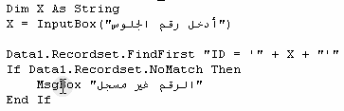

مفتاح "تحديث" ووظيفة هذا الكود هو عمل تعديل على السجل الحالي أو الذي قمت باستدعائه برقم الجلوس وسيكون الكود بهذا الشكل.
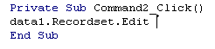

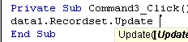
مفتاح "حفظ" لحفظ التعديل الذي تم على السجل الذي تم تعديله ولذلك يجب الضغط على زر "تحديث" أولا قبل الضغط على زر حفظ حتى يتم حفظ التعديل الذي اجري على هذا السجل.

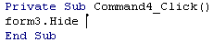
مفتاح "خروج": للخروج من هذه الشاشة وسيكون الكود بهذا الشكل ووظيفة هذا الكود هو إخفاء "form3".

شاشات التقارير:

شاشة عرض الناجحين في المادة الأولى:
سنقوم بإنشاء فورم جديدة "Form4" ونضع عليها أداة "Data Bound Grid" لعرض البيانات من خلالها وأداة "Data Control" لربط قاعدة البيانات بأداة "DBGrid" و أداة مفتاح لتنفيذ جملة الاستعلام باستخدام جملة "Select":
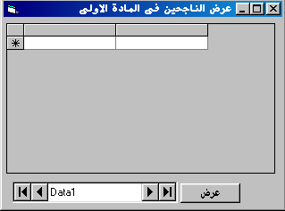

- يجب توصيل أداة "data Control" بقاعدة البيانات والجدول "Students"
- ثم توصيل أداة "Data Bound Grid" بأداة الـ "Data Control" عن طريق شاشة الخصائص الخاصة بأداة "Data Bound Grid" عن طريق الخاصية "Data Source".
- نريد في هذه الشاشة عرض الناجحين في المادة الأول فقط وهى المادة الأولى في الجدول بالاسم "X" و الدرجة النهائية للمادة 100, لذلك سنستخدم جملة "Select" ويكون الكود بهذا الشكل

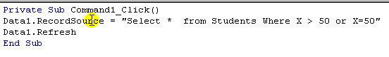
وهذا الكود يقوم بإظهار كل السجلات التي بالجدول "Students" ولكن بشرط أن تكون قيمة الحقل "X" أكبر من أو تساوى 50 وبذلك سيتم عرض الناجحين في المادة الأولى.

وبخصوص شاشة عرض الراسبين في المجموع الكلى و شاشة عرض الحاصلين على مجموع محصور بين رقمين ستقوم أنت بإنشائهم.

لغة "SQL"

هي لغة قياسيه لمعالجه قواعد البيانات و هي اختصار لـ "Structure Query Language"
و تنقسم هذه اللغة إلى قسمين:
- معالجه البيانات " SQL Data Manipulation Language (DML)"

1- Select : استخراج البيانات من قاعدة البيانات
2- INSERT INTO : إضافة بيانات جديدة
3- Update : التعديل على البيانات المسجلة
4-Delete : حذف البيانات من القاعدة
- تعريف البيانات " Data Definition Language (DDL)"

1- Create Database : لإنشاء قاعدة بيانات جديدة
2- Create Table : لإنشاء جدول داخل قاعدة بيانات
3- ALTER TABLE : للتعديل في الجدول
4- DROP TABLE : لحذف الجدول من قاعدة البيانات
5- CREATE INDEX : لإنشاء مفتاح للبحث
6- DROP INDEX : لحذف مفتاح البحث

ولكن في درسنا هذا سنتعرض لجملة "Select" فقط وسنتعرف على باقي الجمل في المراحل المتقدمة إنشاء الله من الدراسة.

جملة "Select":
وتستخدم في استخراج البيانات من قاعدة البيانات وسنتعرف عليها أكثر و على كيفية استخدامها من خلال المثال التالي:
- قم بفتح الفيجوال بيزك وقم بتصميم فورم وعليها أداة الـ "Data control" و أداة الـ "Data Bound Grid" و أداة مفتاح "command Button".

- ثم قم بتوصيل أداة الداتا كنترول بقاعدة البيانات "BIBLIO" عن طريق الخاصية "Database Name" وبالجدول "Publishers" عن طريق الخاصية "RecordSource" كما هو موضح من الصورة التالية:

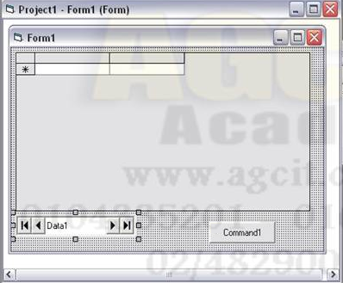

- ثم قم بحفظ المشروع في المجلد "Test" مع ملف قاعدة البيانات "BiBLIO".
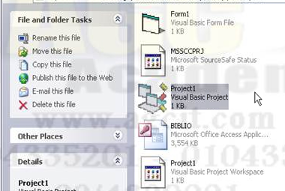

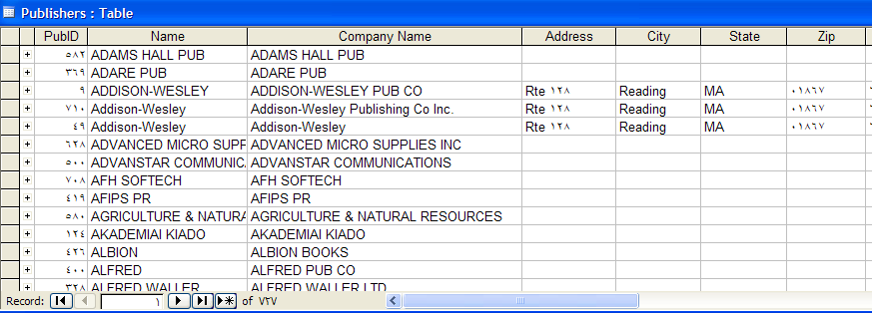
و هذا شكل الجدول "Publishers" الذي سوف نقوم بتطبيق جملة "Select" علية:
وألان قم بفتح المثال من خلال الفيجوال بيزك ثم قم بفتح شاشة الكود لأداة المفتاح "Command1" لتنفيذ جملة "Select" على هذا الجدول وملاحظة النتيجة:
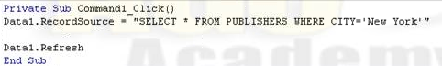
- استخدام عبارة "Where" مع "Select" وهى تأتى بعد جملة "Select" وتحتوى على شرط.

ففي الكود السابق نريد إظهار كل السجلات بالجدول "Publishers" التي يكون فيها قيمة حقل الـ "city" تساوى "New York".
وعند التنفيذ ستلاحظ ظهور كل السجلات التي فيها حقل الـ "City" يساوى "New York" كما في الصورة التالية:

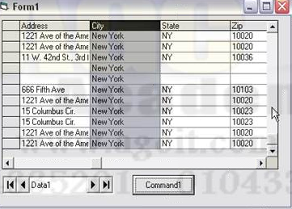

- استخدام المعاملين (OR - And): ويستخدمان في ربط شرطين أو أكثر:
- المعامل "OR" يستخدم عندما تريد عرض النتائج في حالة تحقق أي شرط من الشروط.
- المعامل "AND" يستخدم عندما تريد عرض النتائج في حالة تحقق جميع الشروط.
فإذا قمنا بكتابة هذا الكود :

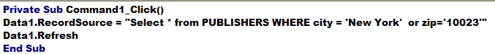
في هذا الكود نريد إظهار كل السجلات الموجودة بالجدول "Publishers" عندما يكون حقل "city" يساوى القيمة "New York" أو الحقل "Zip" يساوى القيمة "10023" وهذا عكس المعامل "And" حيث انه لابد من تحقق الشرطين معا.
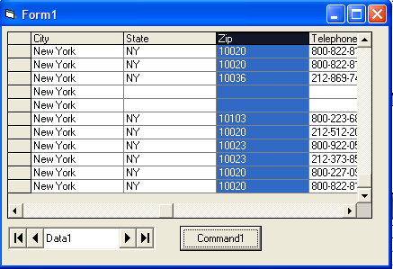

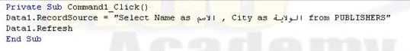
- استخدام الاسم المستعار "AS": ونستخدمه في تغيير أسم الحقل الموجود بالجدول عند عرضة باستخدام "As" وسيتضح ذلك من خلال الكود التالي :

و هنا تم تغيير أسم الحقل "Name" بـ "الاسم" و الحقل "City" بـ "الولاية" ولكن ذلك أثناء عرض الجدول باستخدام جملة "Select" في الـ "Data Bound Grid" وليس لها علاقة بالجدول الأساسي.
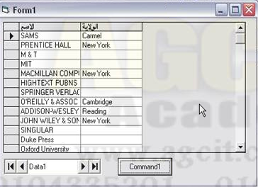

استخدام المعاملات مع جملة "Select"

يمكنك استخدام مجموعة من المعاملات مع جملة "Select" كما يوضح هذا الجدول:

= | يساوى
<> | لا يساوى
< | أصغر من
> | أكبر من
<= | أصغر من أو يساوى
>= | أكبر من أو يساوى
Between | لشرط محصور بين قيمتين

واليك هذا المثال ليوضح كيفية استعمال هذه المعاملات مع جملة "Select".

- سنقوم بفتح برنامج الفيجوال بيزك ثم تصميم الفورم بهذا الشكل وعليها أداة الـ "Data control" و أداة الـ "Data Bound Grid" و أداة مفتاح "Command Button".
- ثم قم بتوصيل أداة الداتا كنترول بقاعدة البيانات "Nwind" عن طريق الخاصية "Database Name" وبالجدول "Products" عن طريق الخاصية "RecordSource" كما هو موضح من الصورة التالية:
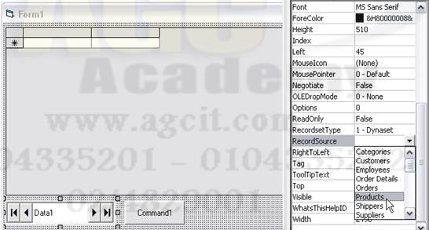
وألان نفتح شاشة الكود الخاصة بأداة المفتاح "command1" ثم نقوم بكتابة هذا الكود:
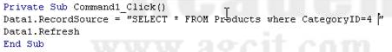

في هذا الكود تم استخدام المعامل "=" حيث انه سيتم عرض كل السجلات الموجودة بالجدول "Products" بشرط أن يكون حقل الـ "CategoryID" يساوى 4.

وإذا قمنا بتغيير الكود بهذا الشكل:

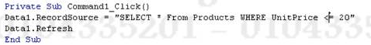

سنلاحظ انه تم استعمل المعامل "<=" اصغر من أو يساوى وبالتالي سيتم عرض كل السجلات التي بها حقل "UnitPrice" اقل من أو يساوى القيمة 20.
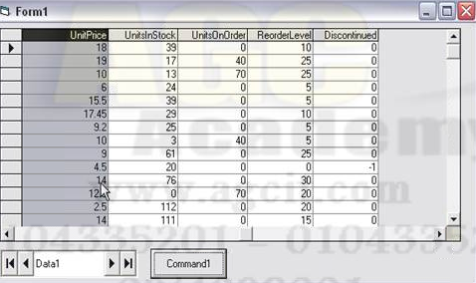
لاحظ انه تم عرض كل السجلات التى بها حقل ال "UnitPrice " اقل من أو يساوى القيمة 20

ويمكنك استخدام باقي المعاملات مع جملة "Select" بنفس الطريقة .

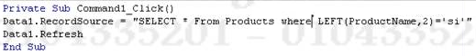
يمكنك أيضا استخدام مجموعة الـ "Function" مثل (Ucase – Lcase – Left – Right ….) وغيرها من هذه الدوال الخاصة بالنوع "String" والتي تحدثنا عنها في الدروس السابقة مع جملة "Select".
لاحظ هذا الكود:
وفى هذا الكود سيتم عرض كل السجلات من الجدول "Products" ولكن عندما يكون أول حرفين من جهة اليسار في الحقل "ProductName" تساوى "Si" أو بمعنى اخر أن تكون القيمة الموجودة في هذا الحقل أول حرفين منها من جهة اليسار تساوى "Si".
لاحظ نتيجة هذه الجملة في الصورة التالية:
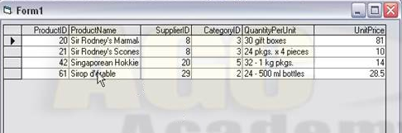

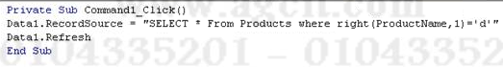
وبالمثل يمكن استخدام الدالة "Right"

عرض كل السجلات من الجدول "Products" ولكن عندما يكون أول حرف من جهة اليمين في الحقل "ProductName" تساوى "d".
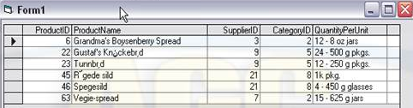
لاحظ انه تم اظهار كل السجلات التى بها حقل " ProductName" يبداء من جهة اليمين بالحرف "d"

استخدام الدالة "UCase":
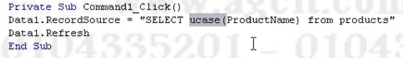

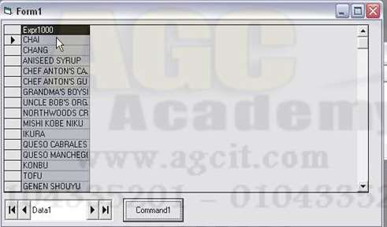
في هذا الكود سنقوم بتحويل حالة الأحرف للقيم الموجودة بالحقل "ProductName" إلى الأحرف الكبيرة "Capital" كما هو موضح بالصورة التالية:

وبالمثل يمكنك استخدام الدالة "LCase" لتحويل حالة الأحرف إلى الأحرف الصغيرة "Small".

وألان سنقوم بإنشاء مثال آخر لنتعرف على مجموعة دوال حسابية و استعمالات أخرى لجملة "Select".
- تم تصميم الفورم بنفس الشكل الموضح في الصورة التالية وتم توصيل أداة الداتا كنترول بقاعدة البيانات "Works" و الجدول "Products" ثم توصيل أداة "DBGrid" بأداة الداتا كنترول "Data1":
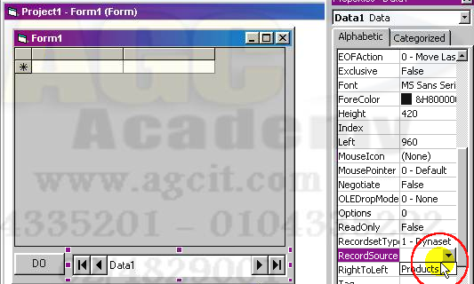
وهذا هو شكل الجدول "Products" الذي سنقوم بتطبيق علية جملة "Select":
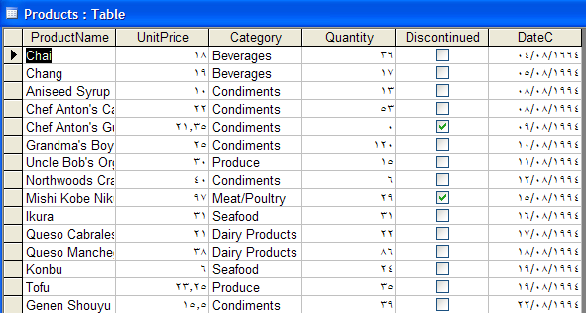
وألان نقوم بفتح شاشة الكود الخاصة بأداة المفتاح "DO" ونقوم بكتابة الكود التالي:
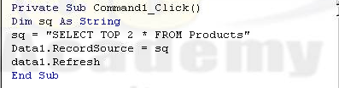

- استخدام الكلمة المحجوزة "Top": وهذه الكلمة تستخدم لعرض عدد معين من السجلات إبتداء من السجل الأول.
في السطر الأول من الكود تم حجز متغير نصي بالاسم "Sq".
وفى السطر الثاني تم تخزين أو مساواة جملة "Select"بالمخزن "Sq" وهنا تم استخدام الكلمة "Top" لعرض أول سجلين فقط من الجدول.
وفى السطر الثالث نجعل الخاصية "RecorSource" لأداة "DataControl" تساوى القيمة الموجودة بالمخزن "Sq" وهى جملة "Select".
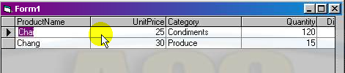

- استخدام الدوال الحسابية مثل الدالة "Sum" والتي تستخدم لجمع القيم الموجودة بحقل معين :

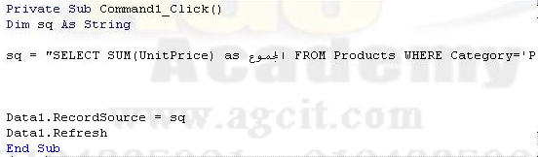
وفى الكود السابق تم جمع القيم الموجودة بالحقل "UnitPrice" مع تغيير أسم الحقل أثناء العرض للاسم "المجموع"
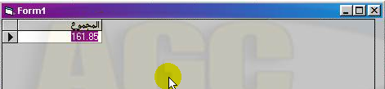

وهناك الكثير من الدوال الحسابية التي يمكن استخدامها مع جملة "Select" كما هو موضح بالجدول التالي:

الوصف | الدالة
لجمع القيم الموجودة في الحقل | SUM
معرفه عدد الصفوف أو السجلات في الحقل ولكن بدون السجلات الفارغة | COUNT
لإيجاد المتوسط الحسابي للحقل المحدد | AVG
لمعرفه أكبر قيمه في الحقل | Max
لمعرفه أصغر قيمه في الحقل | Min

والصيغة العامة لاستخدام هذه الدوال كالتالي حيث "column" هو أسم الحقل و "Table" هو أسم الجدول:

SELECT SUM(column) From Table

SELECT COUNT(column) From Table

SELECT AVG(Column) From Table

SELECT Max(column) From Table

SELECT Min(column) From Table
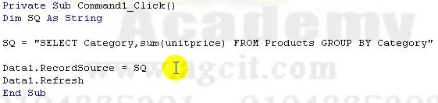
- استخدام عبارة التجميع "Group By": كثير من الدوال الحسابية مثل الدالة " Sum" أو الدالة "count" ما تحتاج إلى التجميع بواسطة "Group By" ويمكن إيضاح ذلك أكثر من خلال تطبيق هذا الكود على نفس المثال السابق :
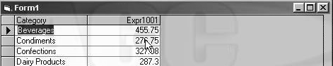
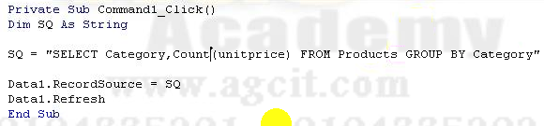
- مثال على الدالة "Count" مع "Group By": والتي تقوم بمعرفة عدد السجلات الموجودة بالحقل:

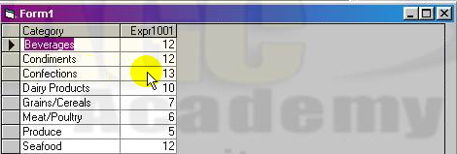

- استخدام "Distinct": ويستخدم هذا الأمر لعرض السجلات بدون تكرار لاحظ الكود التالي :

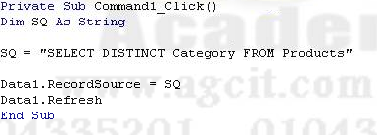

نلاحظ أن في الكود السابق تم استخدام "Distinct" مع الحقل "Category" ولذلك يقوم هذا الكود بعرض كل السجلات الموجودة بهذا الحقل ولكن بدون تكرار كما هو موضح من خلال الصورة التالية:
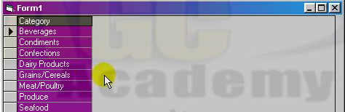

مشروع المخازن "Store"
و هذا المشروع يتكون من خمس شاشات:

- شاشة بيانات الموردين.
- شاشة بيانات الأصناف.
- شاشة حركة المشتريات.
- شاشة حركة المدفوعات.

المرحلة الأولى من المشروع:
وألان نأتي لأول مرحلة وهى إنشاء قاعدة البيانات ولكن سنتعرف على طريقة جديدة لإنشاء قاعدة البيانات من خلال الفيجوال بيزك وليس برنامج أكسس وذلك باستخدام "Visual Data Manager" :

- قم بفتح برنامج الفيجوال بيزك ومن قائمة "Add-Ins" اختار الأمر "Visual Data Manager" لإنشاء قاعدة البيانات من خلاله.

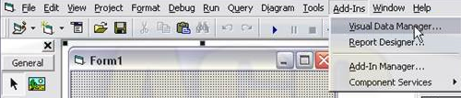
- ستلاحظ ظهور البرنامج بهذا الشكل:

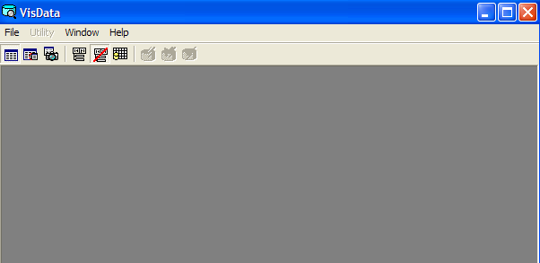
- ومن قائمة "File" اختار الأمر "New" ومن القائمة الفرعية اختار "Microsoft Access" ثم "Version 7.0 MDB…" لإنشاء قاعدة بيانات أكسس نوعها 97.

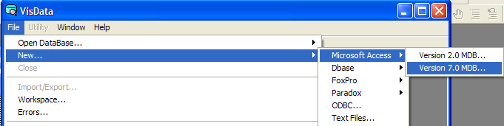
سيظهر مربع حواري لكتابة أسم قاعدة البيانات التي تقوم بإنشائها واختيار المكان الذي ستقوم بحفظ قاعدة البيانات فيه وهنا سنقوم بحفظها في المجلد "مشروع المخازن" .
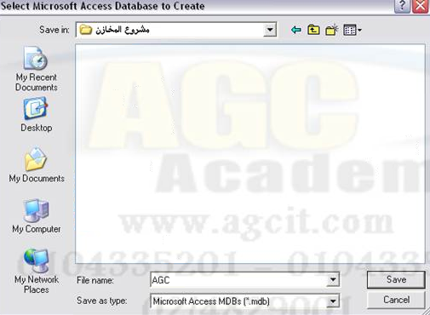
اضغط هنا لحفظ ملف قاعدة البيانات

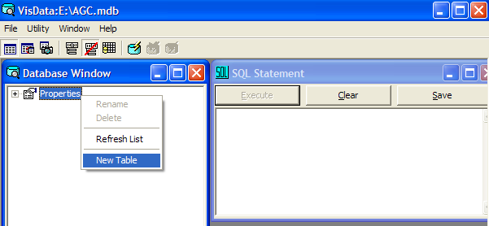
ستلاحظ ظهور الشاشة "Table Structure" لبناء الجدول وهنا تم كتابة أسم الجدول "Items" وسيكون هذا الجدول خاص بالأصناف كما هو موضح:
إضغط هنا بزر الفأرة الايمن واختار من القائمة المنبثقة " New Table "
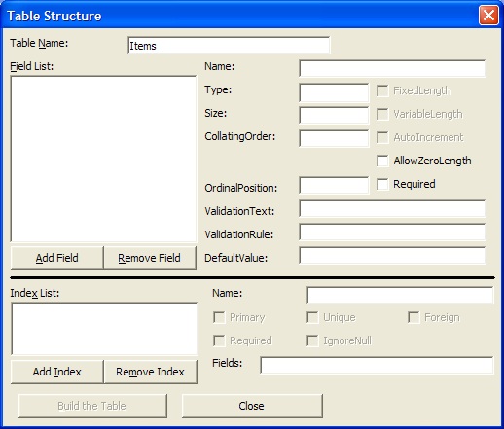
نقوم هنا بكتابة إسم الجدول
ثم أضغط على هذا المفتاح لاضافة الحقول الى الجدول
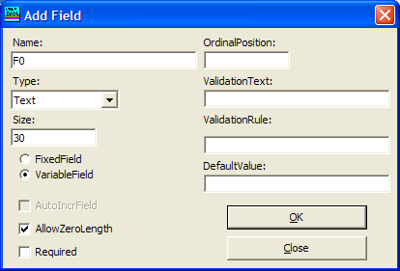
وعند الضغط على الزر "Add Field" ستظهر الشاة الخاصة بإضافة الحقول :

نحدد نوع الحقل
نكتب هنا إسم الحقل
نكتب هنا طول الحقل

- و بعد إدخال بيانات كل حقل نضغط على المفتاح "OK" لإضافة الحقل وبداية إنشاء حقل جديد, وبعد الانتهاء تماما من إدخال أو إضافة كل الحقول نضغط على المفتاح "Close" ومن الشاشة "Table Structure" نقم بالضغط على المفتاح "Build Table" لإنشاء الجدول بقاعدة البيانات:
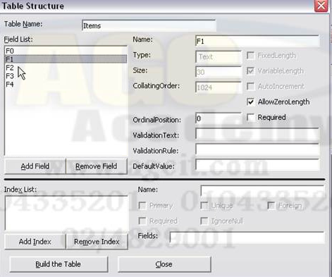

إضغط هنا لانشاء او بناء الجدول

و بنفس الطريقة السابقة يمكنك إنشاء باقي الجداول الخاصة بالمشروع وإليك مواصفات كل جدول من هذه الجداول :

جدول الموردين:

اسم الماركة | المورد | العنوان | التليفون | البريد | المحمول | السجل التجاري | البطاقة الضريبية | ملاحظات
V0 | V1 | V2 | V3 | V4 | V5 | V6 | V7 | V8
Text | Text | Text | Text | Text | Text | Text | Text | Text
20 | 30 | 50 | 15 | 50 | 15 | 20 | 20 | Memo

جدول بيانات الأصناف:

اسم الصنف | المورد | الماركة | بلد المنشاء | المواصفات
F0 | F1 | F2 | F3 | F4
Text | Text | Text | Text | Text
50 | 30 | 10 | 50 | 50

جدول حركة المشتريات:

اسم الصنف | المورد | الماركة | التاريخ | الكمية | سعرالشراء | القيمة | رقم إذن المورد | البيان
M0 | M1 | M2 | M3 | M4 | M5 | M6 | M7 | M8
Text | Text | Text | Date | Double | Double | Double | Text | Text
30 | 30 | 20 | - | - | - | - | 10 | 50

جدول المدفوعات للموردين:

اسم المورد | المبلغ | التاريخ | البيان
N0 | N1 | N2 | N3
Text | Double | ]Date | Text
30 | - | - | 50

و بعد تصميم قاعدة البيانات الخاصة بالمشروع نأتي إلى المرحلة الثانية وهى تصميم البرنامج وكتابة الاكواد الخاصة به بالفيجوال بيزك:
بعد فتح برنامج الفيجوال بيزك نقوم بحفظ المشروع أولا في المجلد الخاص بالمشروع ثم نقوم بتشغيل المشروع من المجلد الذي تم الحفظ به .
وبعد تشغيل المشروع سنقوم بإظهار هذه الكائنات أو الأدوات على صندوق الاداوت بالفيجوال بيزك وذلك بالنقر بزر الفأرة الأيمن على صندوق الأدوات ثم أختيار الأمر "Components" :

- الأداة " Microsoft Tabbed Dialog Control" لإضافة علامات تبويب متعددة على نفس النموذج "Form".
- الأداة " Microsoft Data Bound Grid Control" لاستخدام أداة "DBGrid" لعرض البيانات
- االاداة " Microsoft Data Bound List Control" لاستخدام أداة "DBCombo"
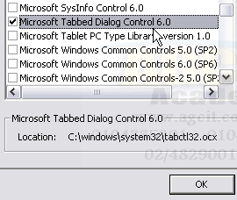

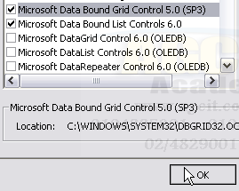

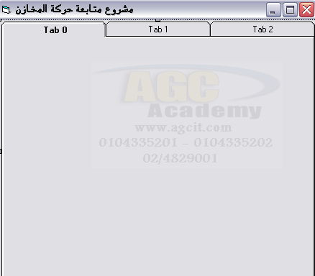
ثم نقوم برسم أداة "SSTab" على الفورم بهذا الشكل :

ثم نقوم بتعديل خصائص هذه الأداة لجعل علامة التبويب الأولى خاصة بشاشة بيانات الموردين كما هو موضح بالصورة التالية
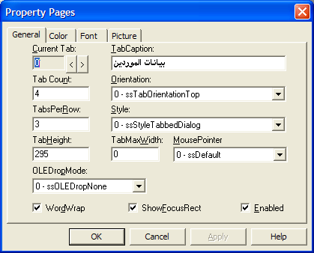

وتم وضع أربع أداوت "Data Control" على الفورم حتى يتم ربط كل أداة داتا كنترول بجدول واحد فقط:
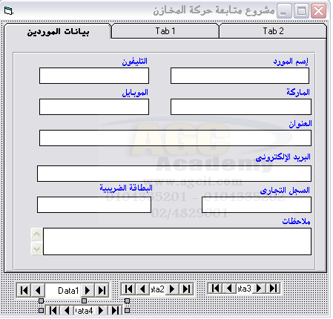

Data1 لربط جدول بيانات الموردين "Vendor".
Data2 لربط جدول بيانات الأصناف "Items".
Data3 لربط جدول حركة المشتريات "MoveIn".
Data4 لربط جدول حركة المدفوعات "Vout".

ولا تنسى ربط كل أداة نص بالحقل المقابل لها في الجدول عن طريق الخاصية "Data Source" و الخاصية "Data Field".

- ثم نقوم بتصميم شاشة بيانات الموردين كما هو موضح بالصورة التالية:

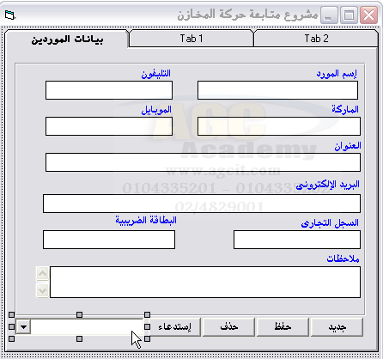

أداة "Label"

أداة "TextBox"

أداة "Command Button"
أداة "DBCombo"

الاكواد:
- مفتاح "جديد": لإنشاء سجل جيد
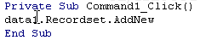

- مفتاح "حفظ": لحفظ البيانات إلى قام المستخدم بإدخلها في أدوات النص بقاعدة البيانات.

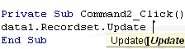

- مفتاح "حذف": لحذف البيانات التي تم حفظها:
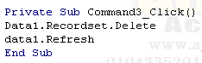

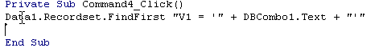
- مفتاح "استدعاء": وتم وضع أداة "DBCombo" ليتم عمل استدعاء من خلالها حيث يتم ربط هذه الأداة بأداة الداتا كنترول"Data1" عن طريق الخاصية "Rowsource" وبالحقل "V1" عن طريق الخاصية "ListField" حتى يتم أظهار البيانات الموجودة بحقل أسم المورد في أداة "DBCombo" حتى يستطيع المستخدم أختيار اسم المورد ثم عمل استدعاء له بدلا من كتابة اسم المورد وسيكون الكود الخاص بالاستدعاء بهذا الشكل:

ومعنى هذا الكود هو البحث عن القيمة الموجودة في أداة "DBcombo1" في حقل "V1".

وبهذا يكون تم الانتهاء من الشاشة الخاصة بالموردين وسنقوم بالدخول على شاشة "بيانات الأصناف" و نقوم بتغيير عنوان الـ "Tab" الخاص بها إلى "بيانات الأصناف" بنفس الطريقة المتبعة في بيانات الموردين:

شاشة بيانات الأصناف:

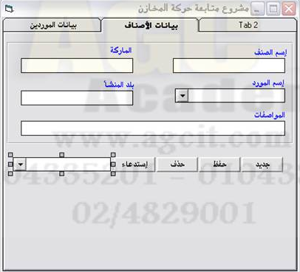

الاكواد:
سنلاحظ أنها تقريبا هي نفس الاكود السابقة ولكن هنا سنتعامل مع "Data2" وليست "Data1" حيث انه تم ربط جدول الأصناف بـ "Data2".
- مفتاح "جديد":
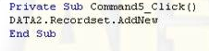

- مفتاح "حفظ":
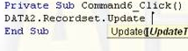

- مفتاح "حذف":
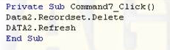

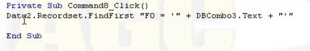
- مفتاح "استدعاء": وتم وضع أداة "DBCombo" ليتم عمل استدعاء من خلالها حيث يتم ربط هذه الأداة بأداة الداتا كنترول"Data2" عن طريق الخاصية "Rowsource" وبالحقل "F0" عن طريق الخاصية "ListField" حتى يتم أظهار البيانات الموجودة بحقل أسم الصنف "F0" في أداة "DBCombo" حتى يستطيع المستخدم اختيار اسم الصنف ثم عمل استدعاء له وسيكون الكود الخاص بالاستدعاء بهذا الشكل:

شاشة حركة المشتريات:

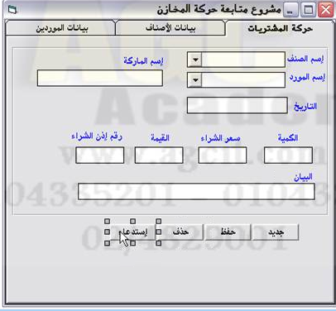

الاكواد:
بالنسبة للمفاتيح (جديد – حفظ – حذف ) سيتم نفس كتابة الكود السابق إلا انه سيتم التعامل مع اداة "Data3".
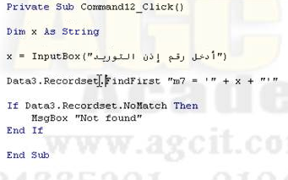
وبالنسبة لمفتاح استدعاء سيتم كتابة هذا الكود:

وفى هذا الكود تم حجز متغير نصي لتخزين القيمة التي سوف يقوم المستخدم بإدخالها من خلال مربع الإدخال "InputBox".
وفى السطر الثالث من الكود نقوم بعمل بحث عن هذه القيمة في الحقل "M7" الخاص برقم إذن التوريد,
وفى السطر الرابع إذا لم يجد القيمة التي نريد البحث عنها يقوم بظهار رسالة للمستخدم توضح له أن هذا الرقم غير موجود "Not Found"

شاشة حركة المدفوعات للموردين:

سنقوم بإضافة "Tab" رابع لهذه الشاشة وذلك من صفحة الخصائص لأداة "SSTab" كما هو موضح من خلال الصورة التالية:

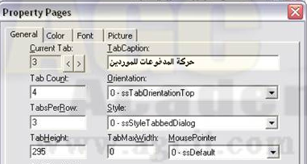

اكتب هنا عدد الـ"Tab" الذى تريدة

وبعد إضافة الـ "Tab" الرابع ستقوم بتصميم شاشة حركة المدفوعات للموردين على هذا الـ "Tab" بهذا الشكل:
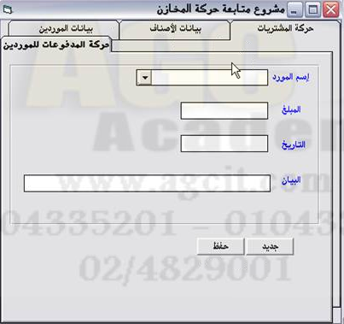

وبالنسبة للكود هو نفس الكود الخاص بالمفاتيح "حفظ" و "جديد" في الشاشات السابقة ولكن في هذه الشاشة تم توصيل الجدول الخاص بهذه الشاشة بـ "Data4" لذلك سيكون التعامل مع "Data4".

ملاحظات هامة بخصوص إنشاء المشاريع التي تم شرحها:

- تم شرح المشاريع بطريقة مبسطة وبدون أي إضافات للكود الأساسي خصوصا في هذه المشاريع الأولى التي تقوم بالتدريب عليها تجنبا لأي لبس أو تداخل في شرح الأساسيات لبعض المتدربين, وسيتم التدرج في التدريب على هذه الإضافات و تقوية الكود من خلال المشاريع التي سوف تكون في المستويات أو المراحل المتقدمة من هذه الدبلومة .

- ولكن إذا كان لديك القدرة على إضافة بعض التعديلات و تقوية الكود أكثر في هذا المستوى فلا مانع من ذلك التعديل وذلك من خلال مجهودك الشخصي أو البحث على الانترنت, ولا تتردد في المناقشة أو الاستفسار عن أي نقطة أو أي جزئية غير واضحة مع قسم الدعم الفني حتى تصبح متميزا في إنشاء مشاريعك وكل ذلك سيكسبك خبرة أكثر.

